(Σημείωση: Ο παρακάτω πίνακας περιεχομένων δεν αποτελεί το τελικό κείμενο, διότι εκκρεμούν ορθογραφικές και συντακτικές διορθώσεις)
ΠΙΝΑΚΑΣ ΠΕΡΙΕΧΟΜΕΝΩΝ
ΙΕ’ ΠΕΡΙΟΔΟΣ
ΠΡΟΕΔΡΕΥΟΜΕΝΗΣ ΚΟΙΝΟΒΟΥΛΕΥΤΙΚΗΣ ΔΗΜΟΚΡΑΤΙΑΣ
ΣΥΝΟΔΟΣ Α΄
ΤΜΗΜΑ ΔΙΑΚΟΠΗΣ ΕΡΓΑΣΙΩΝ ΤΗΣ ΒΟΥΛΗΣ ΘΕΡΟΥΣ 2013

ΣΥΝΕΔΡΙΑΣΗ ΚΕ΄
Πέμπτη 3 Οκτωβρίου 2013

ΘΕΜΑΤΑ
Α. ΕΙΔΙΚΑ ΘΕΜΑΤΑ
1. Επικύρωση Πρακτικών, σελ.
2. Άδεια απουσίας του Βουλευτή κ. Π. Δήμα, σελ.
Β. ΚΟΙΝΟΒΟΥΛΕΥΤΙΚΟΣ ΕΛΕΓΧΟΣ
1. Κατάθεση αναφορών, σελ.
2. Απαντήσεις Υπουργών σε ερωτήσεις Βουλευτών, σελ.
3. Συζήτηση επικαίρων ερωτήσεων:
Προς τον Υπουργό Περιβάλλοντος, Ενέργειας και Κλιματικής Αλλαγής, σχετικά με την ανάγκη αναθεώρησης των ορίων της Περιοχής Ανάπτυξης Υδατοκαλλιεργειών: "Δυτικές Ακτές Αιτωλοακαρνανίας - Σύμπλεγμα Εχινάδων", σελ.

ΠΡΟΕΔΡΕΥΩΝ

ΜΑΡΚΟΓΙΑΝΝΑΚΗΣ Χ. , σελ.

ΟΜΙΛΗΤΕΣ
Συζήτηση επικαίρων ερωτήσεων:
ΚΑΛΑΦΑΤΗΣ Σ. , σελ.
ΦΟΥΝΤΑ Ν. , σελ.
ΠΡΑΚΤΙΚΑ ΒΟΥΛΗΣ
ΙE΄ ΠΕΡΙΟΔΟΣ
ΠΡΟΕΔΡΕΥΟΜΕΝΗΣ ΚΟΙΝΟΒΟΥΛΕΥΤΙΚΗΣ ΔΗΜΟΚΡΑΤΙΑΣ
ΣΥΝΟΔΟΣ A΄
ΣΥΝΕΔΡΙΑΣΗ ΚΕ΄
Πέμπτη 3 Οκτωβρίου 2013
Αθήνα, σήμερα στις 3 Οκτωβρίου 2013, ημέρα Πέμπτη και ώρα 9.30΄ συνήλθε στην Αίθουσα των συνεδριάσεων του Βουλευτηρίου το Τμήμα Διακοπής Εργασιών της Βουλής (Γ΄ σύνθεση) για να συνεδριάσει υπό την προεδρία του Γ΄ Αντιπροέδρου αυτής κ. ΧΡΗΣΤΟΥ ΜΑΡΚΟΓΙΑΝΝΑΚΗ
ΠΡΟΕΔΡΕΥΩΝ (ΧΡΗΣΤΟΣ ΜΑΡΚΟΓΙΑΝΝΑΚΗΣ): Κυρίες και κύριοι συνάδελφοι, αρχίζει η συνεδρίαση.
(ΕΠΙΚΥΡΩΣΗ ΠΡΑΚΤΙΚΩΝ: Σύμφωνα με την από 1-10-2013 εξουσιοδότηση του Τμήματος επικυρώθηκαν με ευθύνη του Προεδρείου τα Πρακτικά της ΚΔ΄ συνεδριάσεώς του, της Τρίτης 1ης Οκτωβρίου 2013, σε ό,τι αφορά στην ψήφιση στο σύνολό των σχεδίων νόμου: 1) «Δημόσιες υπεραστικές οδικές μεταφορές επιβατών - Ρυθμιστική Αρχή Επιβατικών Μεταφορών και άλλες διατάξεις». 2) «Κύρωση της Συμφωνίας μεταξύ του Υπουργείου Εθνικής Άμυνας της Ελληνικής Δημοκρατίας και του Υπουργείου Άμυνας της Δημοκρατίας της Βουλγαρίας για Συνεργασία στο Στρατιωτικό Τομέα». 3) «Κύρωση της Συμφωνίας μεταξύ του Υπουργείου Εθνικής Άμυνας της Ελληνικής Δημοκρατίας και του Υπουργείου Εθνικής Άμυνας της Ρουμανίας περί Συνεργασίας στον Στρατιωτικό Τομέα». 4) «Κύρωση του Πρωτοκόλλου μεταξύ του Υπουργείου Εθνικής Άμυνας της Ελληνικής Δημοκρατίας και του Υπουργείου Άμυνας της Δημοκρατίας της Βουλγαρίας για τη Συνεργασία στον Τομέα της Στρατιωτικής Γεωγραφίας»)
Παρακαλείται η κυρία Γραμματέας να ανακοινώσει τις αναφορές προς το Τμήμα.
(Ανακοινώνονται προς το Τμήμα από την κ. Νίκη Φούντα, Βουλευτή Αιτωλοακαρνανίας, τα ακόλουθα:
Α. ΚΑΤΑΘΕΣΗ ΑΝΑΦΟΡΩΝ
1) Ο Βουλευτής Ηρακλείου κ. ΕΛΕΥΘΕΡΙΟΣ ΑΥΓΕΝΑΚΗΣ κατέθεσε αναφορά με την οποία ο Περιφερειάρχης Κρήτης αιτείται την επανεξέταση θέματος που αφορά πρόταση του ΟΠΕΚΕΠΕ για αλλαγή του καθεστώτος των άμεσων ενισχύσεων.
2) Ο Βουλευτής Πέλλης κ. ΓΕΩΡΓΙΟΣ ΚΑΡΑΣΜΑΝΗΣ κατέθεσε δημοσίευμα εφημερίδας το οποίο αναφέρεται στο αίτημα του Συλλόγου Καταστηματαρχών-Επαγγελματιών Αλμωπίας για επίλυση θέματος σχετικά με την είσπραξη συνδρομών για τα δικαιώματα των καλλιτεχνών.
3) Ο Βουλευτής Δράμας κ. ΔΗΜΗΤΡΙΟΣ ΚΥΡΙΑΖΙΔΗΣ κατέθεσε αναφορά με την οποία ο Πρόεδρος της Κοινότητας Σιδηρόνερου-Σκαλωτής Νομού Δράμας αιτείται την επανεξέταση της δυνατότητας παραχώρησης συστάδας καυσοξύλευσης δρυός για τις ανάγκες των κατοίκων της περιοχής.
4) Ο Βουλευτής Αχαΐας κ. ΝΙΚΟΛΑΟΣ ΝΙΚΟΛΟΠΟΥΛΟΣ κατέθεσε δημοσίευμα εφημερίδας το οποίο αναφέρεται στη διαδικασία στην οποία υπόκειται καρκινοπαθής πολίτης προκειμένου να του χορηγηθεί αναπηρική σύνταξη.
5) Η Βουλευτής Ηλείας κ. ΔΙΟΝΥΣΙΑ ΑΥΓΕΡΙΝΟΠΟΥΛΟΥ κατέθεσε αναφορά με την οποία η Επιτροπή Εργασίας για την αντιμετώπιση των προβλημάτων που σχετίζονται με τους εργάτες γης στις γεωργικές εκμεταλλεύσεις της φράουλας αιτείται την υιοθέτηση προτάσεών του για την αντιμετώπιση των προβλημάτων των εργατών γης.
6) Ο Βουλευτής Ηρακλείου κ. ΕΛΕΥΘΕΡΙΟΣ ΑΥΓΕΝΑΚΗΣ κατέθεσε αναφορά με την οποία η Ομοσπονδία Πολυμελών Οικογενειών με Τρία Τέκνα Ελλάδος αιτείται την ένταξη των τριτέκνων οικογενειών στις δωρεάν μεταφορές ή στις μεταφορές με μειωμένο εισιτήριο.
7) Ο Βουλευτής Ηρακλείου κ. ΕΛΕΥΘΕΡΙΟΣ ΑΥΓΕΝΑΚΗΣ κατέθεσε αναφορά με την οποία ο Αρχιεπίσκοπος Κρήτης αιτείται τη λήψη μέτρων για την προστασία των μνημείων και των ναών της Κρήτης από βεβηλώσεις και βανδαλισμούς.
8) Ο Βουλευτής Ηρακλείου κ. ΕΛΕΥΘΕΡΙΟΣ ΑΥΓΕΝΑΚΗΣ κατέθεσε αναφορά με την οποία ο Πανελλήνιος Σύνδεσμος Αγροτικών Φωτοβολταϊκών εκφράζει την αντίθεσή του στις διατάξεις του σχεδίου νόμου τού Υπουργείου Περιβάλλοντος, Ενέργειας και Κλιματικής Αλλαγής που αφορούντα αγροτικά φωτοβολταϊκά.
9) Ο Βουλευτής Ηρακλείου κ. ΕΛΕΥΘΕΡΙΟΣ ΑΥΓΕΝΑΚΗΣ κατέθεσε αναφορά με την οποία η Ομοσπονδία Επαγγελματιών Βιοτεχνών και Εμπόρων Νομού Ηρακλείου διαμαρτύρεται για τη διάκριση ανάμεσα σε ασφαλισμένους ΙΚΑ και ΟΑΕΕ.
10) Ο Βουλευτής Ευβοίας κ. ΔΗΜΗΤΡΙΟΣ ΑΝΑΓΝΩΣΤΑΚΗΣ κατέθεσε αναφορά με την οποία ο Πρόεδρος της Κοινότητας Κύμης του Νομού Εύβοιας αιτείται την αποζημίωση των ελαιοπαραγωγών της περιοχής, λόγω καταστροφής της παραγωγής.
11) Ο Βουλευτής Κυκλάδων κ. ΠΑΝΑΓΙΩΤΗΣ ΡΗΓΑΣ κατέθεσε αναφορά με την οποία ο Δήμαρχος Ανάφης Νομού Κυκλάδων εκφράζει τη διαμαρτυρία του για τον αποκλεισμό τού ενός εκ των δύο δρομολογίων που καλύπτουν την ακτοπλοϊκή σύνδεση του νησιού με τον Πειραιά.
12) Η Βουλευτής Άρτης κ. ΟΛΓΑ ΓΕΡΟΒΑΣΙΛΗ κατέθεσε αναφορά με την οποία η Ομοσπονδία Τουριστικών Καταλυμάτων και επιχειρήσεων εναλλακτικών μορφών τουρισμού Ηπείρου «ο Ξένιος Ζεύς» διαμαρτύρεται για την υπερβολική αύξηση της αντικειμενικής αξίας των ακινήτων και του ΦΑΠ στα ορεινά χωριά της Ηπείρου.
13) Ο Βουλευτής Άρτης κ. ΧΡΗΣΤΟΣ ΓΚΟΚΑΣ κατέθεσε αναφορά με την οποία η Ένωση Μετακινούμενων Κτηνοτρόφων Ηπείρου αιτείται τη διασφάλιση της φέτας ως προϊόντος Προστατευόμενης Ονομασίας Προέλευσης.
14) Ο Βουλευτής Ρεθύμνης κ. ΙΩΑΝΝΗΣ ΚΕΦΑΛΟΓΙΑΝΝΗΣ κατέθεσε αναφορά με την οποία το Σωματείο Ατόμων με Αναπηρία Νομού Ρεθύμνης αιτείται την άμεση λήψη μέτρων για την αντιμετώπιση των προβλημάτων δυσλειτουργίας του Κέντρου Πιστοποίησης Αναπηρίας της περιοχής.
15) Ο Βουλευτής Ηρακλείου κ. ΕΛΕΥΘΕΡΙΟΣ ΑΥΓΕΝΑΚΗΣ κατέθεσε αναφορά με την οποία η Ελληνική Εταιρεία Επείγουσας Ιατρικής επισημαίνει την ανάγκη στελέχωσης των υπηρεσιών επείγουσας ιατρικής με ειδικευμένο προσωπικό.
16) Ο Βουλευτής Νομού Αττικής κ. ΑΘΑΝΑΣΙΟΣ ΜΠΟΥΡΑΣ κατέθεσε αναφορά με την οποία κάτοικοι της Παραλίας Ασπροπύργου δηλώνουν την αντίθεσή τους στην προσθήκη σκαλοπατιών στην πεζογέφυρα-αερογέφυρα στο 17ο χιλιόμετρο της Νέας Εθνικής Οδού Αθηνών-Κορίνθου, Στάση «Χάλυψ».
17) Οι Βουλευτές Ηρακλείου κ. ΜΑΡΙΑ ΔΙΑΚΑΚΗ και κ. ΜΙΧΑΗΛ ΚΡΙΤΣΩΤΑΚΗΣ κατέθεσαν αναφορά με την οποία η Ομοσπονδία Επαγγελματιών- Βιοτεχνών και Εμπόρων Νομού Ηρακλείου εκφράζει την αντίθεσή της στη διαγραφή ή προσωρινή απενεργοποίηση των ΑΦΜ, με δυσμενείς επιπτώσεις για τις μικρομεσαίες επιχειρήσεις.
18) Ο Βουλευτής Β΄ Αθηνών κ. ΗΛΙΑΣ ΠΑΝΑΓΙΩΤΑΡΟΣ κατέθεσε αναφορά με την οποία κάτοικοι της οδού Μιχαήλ Βόδα και ο Σύλλογος Γονέων και Κηδεμόνων του 42ου Γυμνασίου καταγγέλλουν τη διακίνηση και χρήση ναρκωτικών ουσιών έξω από τα σχολεία της περιοχής.
19) Ο Βουλευτής Ευβοίας κ. ΔΗΜΗΤΡΙΟΣ ΑΝΑΓΝΩΣΤΑΚΗΣ κατέθεσε αναφορά με την οποία ο Σύλλογος Προστασίας Περιβάλλοντος Αλιβερίου και Περιχώρων αιτείται την επίλυση θέματος που αφορά την κινητικότητα φορτηγών αγνώστου φορτίου στις εγκαταστάσεις της εταιρείας «ΑΓΕΤ-LAFARGE», στην οποία έχει ανακληθεί η άδεια καύσης RDF.
20) Ο Βουλευτής Αχαΐας κ. ΝΙΚΟΛΑΟΣ ΝΙΚΟΛΟΠΟΥΛΟΣ κατέθεσε δημοσίευμα εφημερίδας το οποίο αφορά στην παραχώρηση σημαντικών αρμοδιοτήτων της ΔΕΗ σε ιδιωτική εταιρεία.
21) Ο Βουλευτής Κορινθίας κ. ΧΡΙΣΤΟΣ ΔΗΜΑΣ κατέθεσε αναφορά με την οποία o κ. Αρίστιππος Κωστούλης εκφράζει τη διαμαρτυρία του για τη χωροθέτηση λατομικού χώρου για τις ανάγκες του έργου «Αυτοκινητόδρομος Ελευσίνας-Κορίνθου-Πάτρας-Πύργου-Τσακώνα» στη θέση «Παλαμήδι».
22) Ο Βουλευτής Κορινθίας κ. ΧΡΙΣΤΟΣ ΔΗΜΑΣ κατέθεσε αναφορά με την οποία η Ελληνική Ένωση Ιδιωτικών Κλινικών και Μονάδων Υγείας αιτείται τη λήψη μέτρων για την επίλυση των τεχνικών και οικονομικών προβλημάτων λειτουργίας των μονάδων αιμοκάθαρσης.
23) Ο Βουλευτής Αχαΐας κ. ΝΙΚΟΛΑΟΣ ΝΙΚΟΛΟΠΟΥΛΟΣ κατέθεσε δημοσίευμα εφημερίδας το οποίο αφορά σε κατάσχεση οικίας εκτιμώμενης αξίας 200.000 € στο Λόφο Σκουζέ για χρέος 751,35 €.
24) Ο Βουλευτής Ηρακλείου κ. ΕΠΑΜΕΙΝΩΝΔΑΣ (ΝΟΤΗΣ) ΜΑΡΙΑΣ κατέθεσε δημοσίευμα εφημερίδας το οποίο αφορά στην έλλειψη φύλαξης και ασφάλειας του Πανεπιστημίου Κρήτης λόγω διαθεσιμότητας διοικητικών υπαλλήλων.
25) Ο Βουλευτής Ηρακλείου κ. ΕΠΑΜΕΙΝΩΝΔΑΣ (ΝΟΤΗΣ) ΜΑΡΙΑΣ κατέθεσε δημοσίευμα εφημερίδας το οποίο αναφέρεται στη μη καταβολή των οφειλομένων στους εργαζόμενους κοινωφελούς εργασίας της «Αλληλεγγύης Κρήτης».
26) Ο Βουλευτής Ρεθύμνης κ. ΑΝΔΡΕΑΣ ΞΑΝΘΟΣ κατέθεσε αναφορά με την οποία το Σωματείο Ατόμων με Αναπηρία Νομού Ρεθύμνης αιτείται την υιοθέτηση προτάσεών του, προκειμένου να ομαλοποιηθεί το πρόβλημα με τις λίστες αναμονής του Κέντρου Πιστοποίησης Αναπηρίας της περιοχής.
27) Ο Βουλευτής Β΄ Αθηνών κ. ΑΠΟΣΤΟΛΟΣ ΚΑΚΛΑΜΑΝΗΣ κατέθεσε αναφορά με την οποία η Επιστημονική Ένωση Τεχνολογικής Εκπαίδευσης και Κατάρτισης αιτείται τη μετάταξη εκπαιδευτικών σε διαθεσιμότητα σε θέσεις του Υπουργείου Παιδείας και Θρησκευμάτων.
28) Ο Βουλευτής Ιωαννίνων κ. ΧΡΗΣΤΟΣ ΜΑΝΤΑΣ κατέθεσε αναφορά με την οποία η «Πτηνοτροφική» Κεντρική Κλαδική Συνεταιριστική Ένωση Πτηνοτροφικών Προϊόντων, ο Σύνδεσμος Πτηνοτροφικών Επιχειρήσεων Ελλάδος και η Πανελλήνια Ένωση Οργανώσεων Πτηνοτρόφων Παραγωγών αιτούνται την επίλυση θέματος που αφορά τη ρύθμιση των πτηνοκτηνοτροφικών δανείων, τα οποία χορηγήθηκαν με την εγγύηση του ελληνικού δημοσίου.
29) Ο Βουλευτής Ηρακλείου κ. ΕΠΑΜΕΙΝΩΝΔΑΣ (ΝΟΤΗΣ) ΜΑΡΙΑΣ κατέθεσε αναφορά με την οποία ο Ενιαίος Αγροτικός Σύλλογος Παραγωγών εκτός εποχής κηπευτικών και αγροτικών δραστηριοτήτων φυτικής παραγωγής του Δήμου Ιεράπετρας εκφράζει την αντίθεσή του στο μέτρο φορολόγησης των αγροτεμαχίων.
30) Ο Βουλευτής Ηρακλείου κ. ΕΠΑΜΕΙΝΩΝΔΑΣ (ΝΟΤΗΣ) ΜΑΡΙΑΣ κατέθεσε δημοσίευμα εφημερίδας το οποίο αναφέρεται στην έλλειψη διδακτικού προσωπικού στο Σχολείο Ευρωπαϊκής Παιδείας του Νομού Ηρακλείου.
31) Ο Βουλευτής Ηρακλείου κ. ΕΠΑΜΕΙΝΩΝΔΑΣ (ΝΟΤΗΣ) ΜΑΡΙΑΣ κατέθεσε αναφορά με την οποία το Τμήμα Επιστήμης Υπολογιστών της Σχολής Θετικών και Τεχνολογικών Επιστημών του Πανεπιστημίου Κρήτης επισημαίνει τα προβλήματα που θα προκύψουν από τη διαθεσιμότητα σαράντα εννέα διοικητικών υπαλλήλων του Πανεπιστημίου Κρήτης.
32) Ο Βουλευτής Ηρακλείου κ. ΕΠΑΜΕΙΝΩΝΔΑΣ (ΝΟΤΗΣ) ΜΑΡΙΑΣ κατέθεσε δημοσίευμα εφημερίδας το οποίο αναφέρεται στο γεγονός ότι οι εργαζόμενοι στην Ένωση Αγροτικών Συνεταιρισμών Ηρακλείου παραμένουν απλήρωτοι για περισσότερους από δέκα μήνες.
33) Η Βουλευτής Β΄ Θεσσαλονίκης κ. ΣΤΑΥΡΟΥΛΑ ΞΟΥΛΙΔΟΥ κατέθεσε αναφορά με την οποία η Ομοσπονδία Λειτουργών Τεχνικής Επαγγελματικής Εκπαίδευσης αιτείται την υιοθέτηση προτάσεών της για την επίλυση των προβλημάτων λειτουργίας της Δευτεροβάθμιας Τεχνικής και Επαγγελματικής Εκπαίδευσης.
34) Ο Βουλευτής Κορινθίας κ. ΧΡΙΣΤΟΣ ΔΗΜΑΣ κατέθεσε αναφορά με την οποία ο κ. Στέφανος Γ. Μίλλερ, ομότιμος καθηγητής του Πανεπιστημίου της Καλιφόρνιας (Μπέρκλεϊ) και ομότιμος διευθυντής ανασκαφών Νεμέας, αιτείται τη διατήρηση του προσωπικού φύλαξης του αρχαιολογικού χώρου και του μουσείου της Νεμέας.
35) Η Βουλευτής Σερρών κ. ΜΑΡΙΑ ΚΟΛΛΙΑ - ΤΣΑΡΟΥΧΑ κατέθεσε αναφορά με την οποία η Ένωση Λειτουργών Μέσης Εκπαίδευσης Νομού Σερρών εκφράζει τη διαμαρτυρία της για τον αποκλεισμό μαθητών από τη δωρεάν μεταφορά λόγω χιλιομετρικών περιορισμών.
36) Η Βουλευτής Σερρών κ. ΜΑΡΙΑ ΚΟΛΛΙΑ - ΤΣΑΡΟΥΧΑ κατέθεσε αναφορά με την οποία το Σωματείο Εργαζομένων 6ου ΕΚΑΒ εκφράζει τη διαμαρτυρία του για την υποβάθμιση του Παραρτήματος ΕΚΑΒ-Καβάλας σε τομέα, με ταυτόχρονη κατάργηση τμημάτων και υπηρεσιών που παρείχε προς τους πολίτες της περιοχής.
37) Ο Βουλευτής Αχαΐας κ. ΝΙΚΟΛΑΟΣ ΝΙΚΟΛΟΠΟΥΛΟΣ κατέθεσε δημοσίευμα εφημερίδας το οποίο αναφέρεται στην υπόθεση εκμίσθωσης της μαρίνας του Αγίου Κοσμά.
38) Ο Βουλευτής Αχαΐας κ. ΝΙΚΟΛΑΟΣ ΝΙΚΟΛΟΠΟΥΛΟΣ κατέθεσε δημοσίευμα εφημερίδας το οποίο αναφέρεται σε έκθεση της GREENPEACE σχετικά με τις επιπτώσεις των μεγαλύτερων ευρωπαϊκών ανθρακικών σταθμών ηλεκτροπαραγωγής στη δημόσια υγεία.
39) Ο Βουλευτής Αχαΐας κ. ΝΙΚΟΛΑΟΣ ΝΙΚΟΛΟΠΟΥΛΟΣ κατέθεσε δημοσίευμα εφημερίδας το οποίο αφορά στο «μπόνους» του Υπουργού Οικονομικών κ. Ι. Στουρνάρα προς την «EMMA DELTA» που πήρε τα Κρατικά Λαχεία.
40) Ο Βουλευτής Αχαΐας κ. ΝΙΚΟΛΑΟΣ ΝΙΚΟΛΟΠΟΥΛΟΣ κατέθεσε δημοσίευμα εφημερίδας το οποίο αναφέρεται στην εφαρμογή του μέτρου της διαθεσιμότητας και στα άτομα με αναπηρία.
41) Ο Βουλευτής Αχαΐας κ. ΝΙΚΟΛΑΟΣ ΝΙΚΟΛΟΠΟΥΛΟΣ κατέθεσε αναφορά με την οποία ο Σύλλογος Προστασίας Περιβάλλοντος παραλίας Ακράτας αιτείται την επίλυση των σοβαρών περιβαλλοντικών προβλημάτων που αντιμετωπίζει η παραλιακή περιοχή Ακράτας - Αιγείρας.
42) Ο Βουλευτής Αχαΐας κ. ΝΙΚΟΛΑΟΣ ΝΙΚΟΛΟΠΟΥΛΟΣ κατέθεσε δημοσίευμα εφημερίδας το οποίο αναφέρεται στη μείωση της ποσότητας των αποβλήτων συσκευασίας που ανακυκλώθηκαν μέσω των μπλε κάδων.
43) Ο Βουλευτής Αχαΐας κ. ΝΙΚΟΛΑΟΣ ΝΙΚΟΛΟΠΟΥΛΟΣ κατέθεσε δημοσίευμα εφημερίδας το οποίο αναφέρεται σε απάντηση του επιχειρηματία κ. Ι. Μελισσανίδη σε δημοσιεύματα της εφημερίδας και του site «Παραπολιτικά».
44) Ο Βουλευτής Αχαΐας κ. ΝΙΚΟΛΑΟΣ ΝΙΚΟΛΟΠΟΥΛΟΣ κατέθεσε αναφορά με την οποία ο κ. Δημήτριος Τσιόπουλος παραθέτει τις προτάσεις του σχετικά με το θέμα των μετεγγραφών φοιτητών.
45) Ο Βουλευτής Αχαΐας κ. ΝΙΚΟΛΑΟΣ ΝΙΚΟΛΟΠΟΥΛΟΣ κατέθεσε δημοσίευμα εφημερίδας το οποίο αφορά στα αιτήματα που διετύπωσε, μέσω υπομνήματος, η Διοικούσα Επιτροπή του Παμπελοποννησιακού προς τον Υφυπουργό Πολιτισμού και Αθλητισμού κ. Ι. Ανδρανό.
46) Ο Βουλευτής Αχαΐας κ. ΝΙΚΟΛΑΟΣ ΝΙΚΟΛΟΠΟΥΛΟΣ κατέθεσε δημοσίευμα εφημερίδας το οποίο αναφέρεται σε ενδεικτικούς καταλόγους των πλέον διαδεδομένων ναρκωτικών στη χώρα μας.
47) Ο Βουλευτής Αχαΐας κ. ΝΙΚΟΛΑΟΣ ΝΙΚΟΛΟΠΟΥΛΟΣ κατέθεσε δημοσίευμα εφημερίδας το οποίο αφορά στη δυσμενή οικονομική κατάσταση που επικρατεί στο «MEGA».
48) Ο Βουλευτής Αχαΐας κ. ΝΙΚΟΛΑΟΣ ΝΙΚΟΛΟΠΟΥΛΟΣ κατέθεσε δημοσίευμα εφημερίδας το οποίο αφορά στην αποζημίωση που ζητά ο Δήμαρχος Αβδήρων του Νομού Ξάνθης για τη διέλευση του αγωγού φυσικού αερίου ΤΑΡ από την περιοχή.
49) Ο Βουλευτής Αχαΐας κ. ΝΙΚΟΛΑΟΣ ΝΙΚΟΛΟΠΟΥΛΟΣ κατέθεσε δημοσίευμα εφημερίδας το οποίο αναφέρεται στο ενδεχόμενο να δοθεί από τον ΟΠΑΠ χορηγία στην ΑΕΚ της Γ΄ Εθνικής.
50) Ο Βουλευτής Αχαΐας κ. ΝΙΚΟΛΑΟΣ ΝΙΚΟΛΟΠΟΥΛΟΣ κατέθεσε δημοσίευμα εφημερίδας το οποίο αναφέρεται σε καταγγελίες για παράνομες επιχειρήσεις που λειτουργούν στην παραλιακή ζώνη Ωρωπού - Μαρκοπούλου.
51) Ο Βουλευτής Β΄ Αθηνών κ. ΑΠΟΣΤΟΛΟΣ ΚΑΚΛΑΜΑΝΗΣ κατέθεσε αναφορά με την οποία ο κ. Σπύρος Λάγιας αιτείται τη ρύθμιση συνταξιοδοτικών θεμάτων των ανασφάλιστων ομογενών του ΟΓΑ.
52) Ο Βουλευτής Ηρακλείου κ. ΕΠΑΜΕΙΝΩΝΔΑΣ (ΝΟΤΗΣ) ΜΑΡΙΑΣ κατέθεσε δημοσίευμα εφημερίδας το οποίο αφορά σε διαμαρτυρία γονέων λόγω αναστολής των ολοήμερων σχολείων.
53) Ο Βουλευτής Ιωαννίνων κ. ΣΤΑΥΡΟΣ ΚΑΛΟΓΙΑΝΝΗΣ κατέθεσε αναφορά με την οποία ο πρύτανης του Πανεπιστημίου Ιωαννίνων εκφράζει την αντίθεσή του στην εφαρμογή του μέτρου της διαθεσιμότητας στο διοικητικό προσωπικό του Πανεπιστημίου Ιωαννίνων.
54) Ο Βουλευτής Ιωαννίνων κ. ΣΤΑΥΡΟΣ ΚΑΛΟΓΙΑΝΝΗΣ κατέθεσε αναφορά με την οποία ο Αγελαδοτροφικός Συνεταιρισμός Άρτας - Πρέβεζας διαμαρτύρεται για την κατάργηση της αγορανομικής διάταξης περί αναγραφής της χώρας προέλευσης του γάλακτος.
55) Η Βουλευτής Μαγνησίας κ. ΜΑΡΙΝΑ ΧΡΥΣΟΒΕΛΩΝΗ κατέθεσε αναφορά με την οποία ο Δήμαρχος Νοτίου Πηλίου της Περιφέρειας Θεσσαλίας αιτείται την επίλυση θέματος που αφορά την αποζημίωση λόγω αφορίας των παραγωγών ελιάς.
56) Η Βουλευτής Μαγνησίας κ. ΜΑΡΙΝΑ ΧΡΥΣΟΒΕΛΩΝΗ κατέθεσε αναφορά με την οποία η Διοικούσα Επιτροπή του Περιφερειακού Τμήματος Μαγνησίας του Τεχνικού Επιμελητηρίου Ελλάδος αιτείται την επίσπευση των ενεργειών για την έγκαιρη υλοποίηση του έργου του περιφερειακού δρόμου στο πολεοδομικό συγκρότημα Βόλου.
57) Ο Βουλευτής Αχαΐας κ. ΝΙΚΟΛΑΟΣ ΝΙΚΟΛΟΠΟΥΛΟΣ κατέθεσε δημοσίευμα εφημερίδας το οποίο αφορά στο θέμα πώλησης λιμανιών της χώρας.
58) Ο Βουλευτής Αχαΐας κ. ΝΙΚΟΛΑΟΣ ΝΙΚΟΛΟΠΟΥΛΟΣ κατέθεσε δημοσίευμα εφημερίδας το οποίο αναφέρεται σε οφειλές του ΙΕΚ ΔΟΜΗ στο ΙΚΑ.
59) Ο Βουλευτής Αχαΐας κ. ΝΙΚΟΛΑΟΣ ΝΙΚΟΛΟΠΟΥΛΟΣ κατέθεσε δημοσίευμα εφημερίδας το οποίο αναφέρεται σε προτάσεις και θέσεις των εργαζομένων της εταιρείας «ΛΑΡΚΟ» για τη βιομηχανική αναδιάρθρωσή της.
60) Ο Βουλευτής Αχαΐας κ. ΝΙΚΟΛΑΟΣ ΝΙΚΟΛΟΠΟΥΛΟΣ κατέθεσε δημοσίευμα εφημερίδας το οποίο αφορά σε διατροφικά σκάνδαλα σε παγκόσμιο επίπεδο.
61) Ο Βουλευτής Αχαΐας κ. ΝΙΚΟΛΑΟΣ ΝΙΚΟΛΟΠΟΥΛΟΣ κατέθεσε δημοσίευμα εφημερίδας το οποίο αφορά στην εισαγωγή και καύση εκατομμυρίων τόνων σκουπιδιών από την Ιταλία στη χώρα μας.
62) Ο Βουλευτής Αχαΐας κ. ΝΙΚΟΛΑΟΣ ΝΙΚΟΛΟΠΟΥΛΟΣ κατέθεσε δημοσίευμα εφημερίδας το οποίο αναφέρεται σε αποκαλύψεις για τις υψηλές τιμές πώλησης του ρωσικού φυσικού αερίου.
63) Οι Βουλευτές, Α΄ Θεσσαλονίκης κ. ΘΕΟΔΟΣΙΟΣ ΚΩΝΣΤΑΝΤΙΝΙΔΗΣ και Β΄ Θεσσαλονίκης κ. ΕΛΕΝΗ ΓΕΡΑΣΙΜΙΔΟΥ κατέθεσαν αναφορά με την οποία ο Σύνδεσμος Φυλακισθέντων και Εξορισθέντων Αντιστασιακών ΣΦΕΑ (1967-1974) αιτείται τη μετατροπή του κολαστηρίου της χουντικής ΚΥΠ στο Γ΄ Σώμα Στρατού σε τόπο ιστορικής μνήμης.
64) Οι Βουλευτές, Νομού Αττικής κ. ΙΩΑΝΝΗΣ ΓΚΙΟΚΑΣ, Β΄ Αθηνών κ. ΧΡΗΣΤΟΣ ΚΑΤΣΩΤΗΣ και Α΄ Αθηνών κ. ΓΑΡΥΦΑΛΛΙΑ (ΛΙΑΝΑ) ΚΑΝΕΛΛΗ κατέθεσαν αναφορά με την οποία ο Σύλλογος Γονέων του 6ου Δημοτικού Σχολείου Παλλήνης Νομού Αττικής εκφράζει τη διαμαρτυρία του για την αδυναμία έναρξης λειτουργίας του ολοήμερου σχολείου στην περιοχή.
65) Ο Βουλευτής Αχαΐας κ. ΝΙΚΟΛΑΟΣ ΝΙΚΟΛΟΠΟΥΛΟΣ κατέθεσε δημοσίευμα εφημερίδας το οποίο αφορά το ρόλο της Ελλάδας στη συριακή και στην αιγυπτιακή κρίση.
66) Οι Βουλευτές, Α΄ Θεσσαλονίκης κ. ΘΕΟΔΟΣΙΟΣ ΚΩΝΣΤΑΝΤΙΝΙΔΗΣ και Β΄ Θεσσαλονίκης κ. ΕΛΕΝΗ ΓΕΡΑΣΙΜΙΔΟΥ κατέθεσαν αναφορά με την οποία το Εργατοϋπαλληλικό Κέντρο Νάουσας και το Σωματείο «ΚΛΩΘΩ» αιτείται την άμεση ακύρωση των αποφάσεων ανάκλησης του ΟΑΕΔ, που ακυρώνουν χρόνο ασφάλισης και ζητούν ποσά καταβληθέντα από ταμείο ανεργίας και διάφορα επιδόματα στους εβδομήντα έξι απολυμένους του εργοστασίου «FANCO» του ομίλου της «ΕΝ.ΚΛΩ.ΑΕ».
67) Ο Βουλευτής Αχαΐας κ. ΝΙΚΟΛΑΟΣ ΝΙΚΟΛΟΠΟΥΛΟΣ κατέθεσε αναφορά με την οποία ο Σύνδεσμος Υποστήριξης και Συνεργασίας Μελών Ενόπλων Δυνάμεων αιτείται την εγγραφή πιστώσεων στον προϋπολογισμό του Υπουργείου Εθνικής Άμυνας για τις δωρεάν μετακινήσεις των στρατιωτικών κατά την εκτέλεση υπηρεσίας.
68) Ο Βουλευτής Ηρακλείου κ. ΙΩΑΝΝΗΣ ΜΙΧΕΛΟΓΙΑΝΝΑΚΗΣ κατέθεσε αναφορά με την οποία ο Δήμος Βιάννου Νομού Ηρακλείου αιτείται την κάλυψη των κενών θέσεων εκπαιδευτικών στα σχολεία της πρωτοβάθμιας εκπαίδευσης της περιοχής.
69) Ο Βουλευτής Αχαΐας κ. ΝΙΚΟΛΑΟΣ ΝΙΚΟΛΟΠΟΥΛΟΣ κατέθεσε αναφορά με την οποία ο Σύλλογος Δανειοληπτών Δυτικής Μακεδονίας «Μέγας Αλέξανδρος» αιτείται την επίλυση θέματος που αφορά στην άρση πλειστηριασμών της πρώτης κατοικίας.
70) Ο Βουλευτής Αχαΐας κ. ΝΙΚΟΛΑΟΣ ΝΙΚΟΛΟΠΟΥΛΟΣ κατέθεσε αναφορά με την οποία η ΕΥΔΕ ΤΕΕ αιτείται την επίλυση θέματος που αφορά ευθύνη υπαλλήλων της ΔΕΣΕ.
71) Ο Βουλευτής Αχαΐας κ. ΝΙΚΟΛΑΟΣ ΝΙΚΟΛΟΠΟΥΛΟΣ κατέθεσε αναφορά με την οποία ο Σύνδεσμος Υποστήριξης και Συνεργασίας Μελών Ενόπλων Δυνάμεων εκφράζει την αντίθεσή του στην εκτέλεση εικοσιτετράωρης υπηρεσίας στη ΛΑΦ της Ιεράς Πόλης του Μεσολογγίου από στρατιωτικούς ελαφράς υπηρεσίας
72) Η Βουλευτής Πιερίας κ. ΑΝΝΑ ΜΑΝΗ-ΠΑΠΑΔΗΜΗΤΡΙΟΥ κατέθεσε αναφορά με την οποία επισημαίνει το πρόβλημα υποστελέχωσης του ιατρικού προσωπικού στη Μονάδα Τεχνητού Νεφρού του Γενικού Νοσοκομείου Κατερίνης.
73) Ο Βουλευτής Αχαΐας κ. ΝΙΚΟΛΑΟΣ ΝΙΚΟΛΟΠΟΥΛΟΣ κατέθεσε αναφορά με την οποία ο Πρόεδρος του Διοικητικού Συμβουλίου του Πανελληνίου Ψυχολογικού Συλλόγου εκφράζει τη δυσαρέσκεια του σχετικά με την ύπαρξη θέσεως «Ψυχολόγου Δ.Ε.» και αιτείται την αντικατάστασή του από «Ψυχολόγο Π.Ε.».
74) Ο Βουλευτής Αχαΐας κ. ΝΙΚΟΛΑΟΣ ΝΙΚΟΛΟΠΟΥΛΟΣ κατέθεσε αναφορά με την οποία ο Σύνδεσμος Υποστήριξης και Συνεργασίας Μελών Ενόπλων Δυνάμεων εκφράζει την αντίθεσή του σε ενδεχόμενη κατάργηση ή στέγαση του ΝΝΑ στο 401 ΓΣΝΑ
75) Ο Βουλευτής Πέλλης κ. ΙΟΡΔΑΝΗΣ (ΔΑΝΗΣ) ΤΖΑΜΤΖΗΣ κατέθεσε αναφορά με την οποία το Μουσικό Σχολείο Γιαννιτσών επισημαίνει τα σοβαρά προβλήματα λειτουργίας του, λόγω έλλειψης εκπαιδευτικού προσωπικού και αδυναμίας κάλυψης της μεταφοράς των μαθητών.
76) Ο Βουλευτής Β΄ Αθηνών κ. ΔΗΜΗΤΡΙΟΣ ΠΑΠΑΔΗΜΟΥΛΗΣ κατέθεσε αναφορά με την οποία ο κ. Ιωάννης Καλογεράς αιτείται την επίλυση θέματος που αφορά τη νομιμότητα της παράτασης της θητείας του Διευθυντή του Γεωδυναμικού Ινστιτούτου του Εθνικού Αστεροσκοπείου Αθηνών.
77) Οι Βουλευτές Ηρακλείου κ. ΜΑΡΙΑ ΔΙΑΚΑΚΗ και κ. ΜΙΧΑΗΛ ΚΡΙΤΣΩΤΑΚΗΣ κατέθεσαν αναφορά με την οποία ο Παγκρητικός Σύλλογος Φοιτητών και Αποφοίτων Ελληνικού Ανοικτού Πανεπιστήμιου αιτείται την επανεξέταση της απόφασης μεταφοράς των Ομαδικών Συμβουλευτικών Συναντήσεων του Τμήματος Σπουδών στον Ελληνικό Πολιτισμό του Ελληνικού Ανοικτού Πανεπιστημίου από τις Άνω Αρχάνες Ηρακλείου στον Πλατανιά Χανίων.
78) Ο Βουλευτής Ηρακλείου κ. ΕΛΕΥΘΕΡΙΟΣ ΑΥΓΕΝΑΚΗΣ κατέθεσε αναφορά με την οποία το Σωματείο Υπαλλήλων Εξωτερικής Φρούρησης Καταστήματος Κράτησης Αλικαρνασσού επισημαίνει την ανάγκη ενίσχυσης του ανθρώπινου δυναμικού του Τμήματος Εξωτερικής Φρούρησης.
79) Ο Βουλευτής Ηρακλείου κ. ΕΛΕΥΘΕΡΙΟΣ ΑΥΓΕΝΑΚΗΣ κατέθεσε αναφορά με την οποία ο Παγκρήτιος Σύλλογος Φοιτητών και Αποφοίτων Ελληνικού Ανοικτού Πανεπιστημίου εκφράζει τη δυσαρέσκειά του για τη μεταφορά των Ομαδικών Συμβουλευτικών Συναντήσεων του Τμήματος Σπουδών στον Ελληνικό Πολιτισμό του Ελληνικού Ανοικτού Πανεπιστημίου από τις Άνω Αρχάνες Ηρακλείου στον Πλατανιά Χανίων.
80) Ο Βουλευτής Ηρακλείου κ. ΕΛΕΥΘΕΡΙΟΣ ΑΥΓΕΝΑΚΗΣ κατέθεσε αναφορά με την οποία ο Δήμαρχος Γόρτυνας της Αποκεντρωμένης Διοίκησης Κρήτης αιτείται την αναίρεση της απόφασης κατάργησης του Δημοτικού Σχολείου Στερνών.
81) Ο Βουλευτής Ηρακλείου κ. ΕΛΕΥΘΕΡΙΟΣ ΑΥΓΕΝΑΚΗΣ κατέθεσε αναφορά με την οποία ο Πανελλήνιος Σύνδεσμος Μελετητών και Εγκαταστάσεων Οικιακών και Κτηριακών Φωτοβολταϊκών παραθέτει τις προτάσεις του για ένα νέο θεσμικό πλαίσιο που βασίζεται στην ιδιοκατανάλωση αντί γαι την πώληση ενέργειας στο ΛΑΓΗΕ.
82) Οι Βουλευτές, Β΄ Πειραιώς κ. ΔΙΑΜΑΝΤΩ ΜΑΝΩΛΑΚΟΥ και Αιτωλοακαρνανίας κ. ΝΙΚΟΛΑΟΣ ΜΩΡΑΪΤΗΣ κατέθεσαν αναφορά με την οποία η Κεντρική Κλαδική Συνεταιριστική Ένωση Πτηνοτρόφων Παραγωγών «Πτηνοτροφική», ο Σύνδεσμος Πτηνοτροφικών Επιχειρήσεων Ελλάδος και η Πανελλήνια Ένωση Οργανώσεων Πτηνοτρόφων Παραγωγών αιτούνται τη ρύθμιση των πτηνοτροφικών δανείων που χορηγήθηκαν με την εγγύηση του ελληνικού δημοσίου.
83) Ο Βουλευτής Ηρακλείου κ. ΕΠΑΜΕΙΝΩΝΔΑΣ (ΝΟΤΗΣ) ΜΑΡΙΑΣ κατέθεσε αναφορά με την οποία τα μέλη του Συμβουλίου του Ιδρύματος ΤΕΙ Κρήτης αιτούνται τη λήψη μέτρων για την επίλυση των προβλημάτων λειτουργίας του.
84) Ο Βουλευτής Ηρακλείου κ. ΕΠΑΜΕΙΝΩΝΔΑΣ (ΝΟΤΗΣ) ΜΑΡΙΑΣ κατέθεσε αναφορά με την οποία η Πανελλήνια Ένωση Τραυματιοφορέων επισημαίνει την άμεση ανάγκη πρόσληψης επικουρικών τραυματιοφορέων στο Γενικό Νοσοκομείο Αγίου Νικολάου Κρήτης.
85) Ο Βουλευτής Ηρακλείου κ. ΕΠΑΜΕΙΝΩΝΔΑΣ (ΝΟΤΗΣ) ΜΑΡΙΑΣ κατέθεσε αναφορά με την οποία η Ομοσπονδία Επαγγελματιών-Βιοτεχνών και Εμπόρων Νομού Ηρακλείου εκφράζει την αντίθεσή της σε ενδεχόμενη διαγραφή ή προσωρινή απενεργοποίηση των ΑΦΜ των επιχειρήσεων που έχουν ληξιπρόθεσμες οφειλές προς το δημόσιο.
86) Ο Βουλευτής Ηλείας κ. ΑΝΔΡΕΑΣ ΜΑΡΙΝΟΣ κατέθεσε δημοσίευμα εφημερίδας το οποίο αναφέρεται στις μεγάλες καθυστερήσεις που παρατηρούνται στην πρόσληψη και τοποθέτηση εκπαιδευτικών στα ειδικά σχολεία του Νομού Ηλείας.
87) Ο Βουλευτής Πέλλης κ. ΓΕΩΡΓΙΟΣ ΚΑΡΑΣΜΑΝΗΣ κατέθεσε αναφορά με την οποία ο Πολιτιστικός και Λαογραφικός Σύλλογος Τριών Ελάτων Αλμωπίας «το Λέσκοβο» αιτείται τη στήριξη της πολιτείας για τη διαφύλαξη της πολιτιστικής κληρονομιάς της περιοχής.
88) Ο Βουλευτής Ευβοίας κ. ΔΗΜΗΤΡΙΟΣ ΑΝΑΓΝΩΣΤΑΚΗΣ κατέθεσε αναφορά με την οποία ο Δήμαρχος Χαλκίδας Νομού Εύβοιας αιτείται την εξαίρεση από την πολεοδόμηση των εκτάσεων τριακοσίων τριάντα επτά στρεμμάτων, μέσω της τροποποίησης του προεδρικού διατάγματος 12-6-2012.
89) Ο Βουλευτής Α΄ Αθηνών κ. ΝΙΚΗΤΑΣ ΚΑΚΛΑΜΑΝΗΣ κατέθεσε αναφορά με την οποία η κ. Ευγενία Ρούτα αιτείται την εξαίρεσή της από το μέτρο της διαθεσιμότητας, λόγω σοβαρού προβλήματος υγείας.
90) Ο Βουλευτής Α΄ Αθηνών κ. ΝΙΚΗΤΑΣ ΚΑΚΛΑΜΑΝΗΣ κατέθεσε αναφορά με την οποία η Ένωση Νοσηλευτών Ελλάδας και η κ. Γεωργία Γαλάνη διαμαρτύρονται για τον αποκλεισμό της ειδικότητας ΠΕ18-10 Νοσηλευτικής από τον οργανισμό των ΙΕΚ και τη ΣΕΚ.
91) Ο Βουλευτής Δωδεκανήσου κ. ΔΗΜΗΤΡΗΣ ΓΑΚΗΣ κατέθεσε αναφορά με την οποία ο Δήμαρχος Αγαθονησίου Νομού Δωδεκανήσου αιτείται την επίλυση θέματος που αφορά την ταμειακή λειτουργία του Δήμου Αγαθονησίου.
92) Ο Βουλευτής Δράμας κ. ΔΗΜΗΤΡΙΟΣ ΚΥΡΙΑΖΙΔΗΣ κατέθεσε αναφορά με την οποία ο Δήμαρχος της Τοπικής Κοινότητας Πύργων του Δήμου Προσοτσάνης Νομού Δράμας αιτείται τη λήψη μέτρων για την επίλυση του προβλήματος ύδρευσης, καθώς και την εξοικονόμηση πόρων για τη δημιουργία πάρκου αναψυχής στην περιοχή.
93) Ο Βουλευτής Αχαΐας κ. ΝΙΚΟΛΑΟΣ ΝΙΚΟΛΟΠΟΥΛΟΣ κατέθεσε αναφορά με την οποία ο Σύνδεσμος Υποστήριξης και Συνεργασίας Μελών Ενόπλων Δυνάμεων αιτείται τη δυνατότητα αλλαγής των δελτίων στρατιωτικής ταυτότητας και καθιέρωσης νέων, κατά τα πρότυπα των υπηρετούντων στα Σώματα Ασφαλείας, τα οποία θα έχουν ισχύ ταξιδιωτικού εγγράφου.
94) Ο Βουλευτής Αχαΐας κ. ΝΙΚΟΛΑΟΣ ΝΙΚΟΛΟΠΟΥΛΟΣ κατέθεσε αναφορά με την οποία η κ. Ευγενία Γ. Κουτσουλιέρη αιτείται, πριν ψηφιστεί το νέο νομοσχέδιο για το Νέο Δικηγορικό Κώδικα, να ερωτηθούν για τη γνώμη τους Δικηγορικοί Σύλλογοι καθώς και συνδικαλιστικές και κοινωνικές ομάδες που εκφράζουν δικαιώματα πολιτών.
95) Ο Βουλευτής Αχαΐας κ. ΝΙΚΟΛΑΟΣ ΝΙΚΟΛΟΠΟΥΛΟΣ κατέθεσε αναφορά με την οποία η Πανελλήνια Ομοσπονδία Αστυνομικών Υπαλλήλων εκφράζει την ανησυχία του αστυνομικού προσωπικού της Αστυνομικής Διεύθυνσης Λέσβου αλλά και των κατοίκων της περιοχής για την εγκατάσταση κεραιών εκπομπής τηλεοπτικού σήματος και κινητής τηλεφωνίας στην περιοχή.
Β. ΑΠΑΝΤΗΣΕΙΣ ΥΠΟΥΡΓΩΝ ΣΕ ΕΡΩΤΗΣΕΙΣ ΒΟΥΛΕΥΤΩΝ
1. Στην με αριθμό 224/26-07-2013 ερώτηση του Βουλευτή κ. Νικολόπουλου Νικολάου δόθηκε με το υπ’ αριθμ. Φ.900α/9720/13464/28-08-2013 έγγραφο από τον Υφυπουργό Εθνικής Άμυνας η ακόλουθη απάντηση:
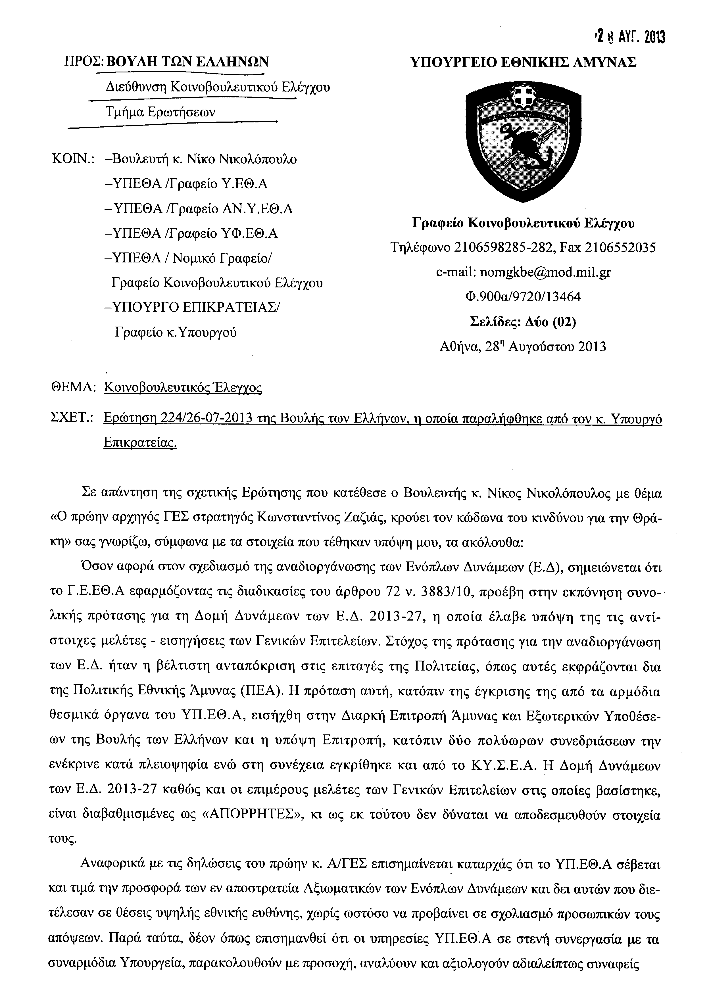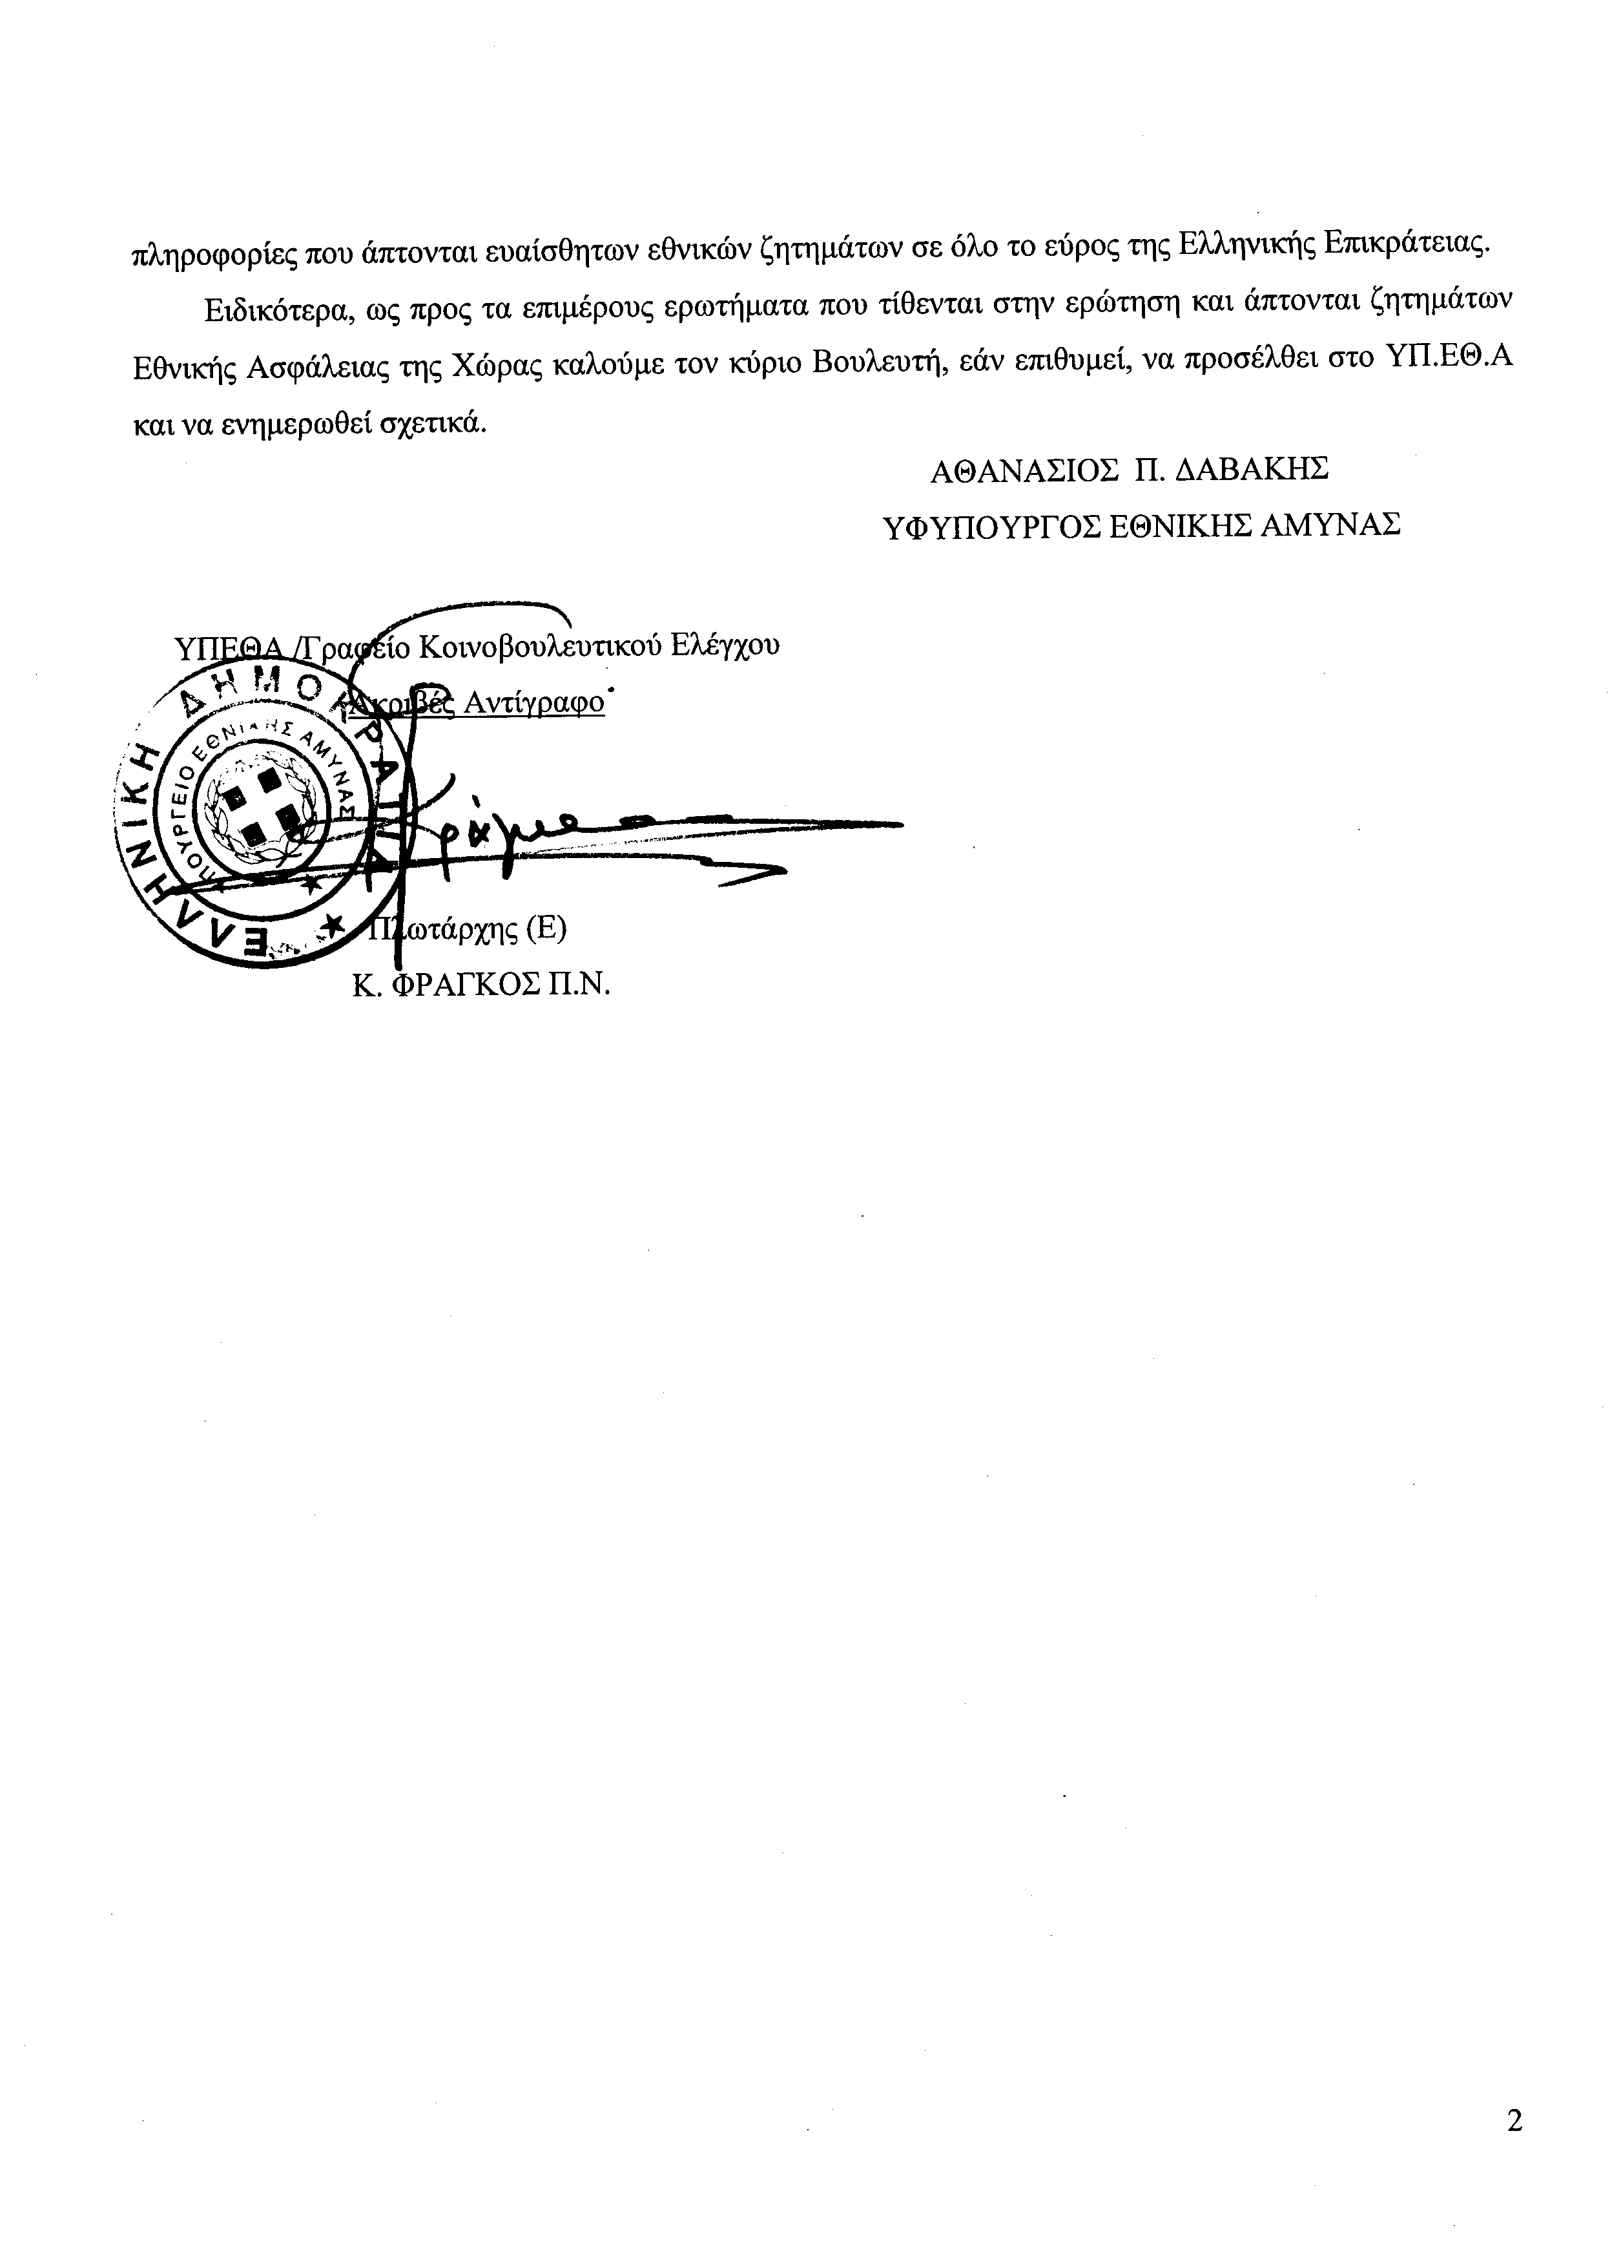
2. Στην με αριθμό 619/13-08-2013 ερώτηση της Βουλευτού κ. Χρυσοβελώνη Μαρίνας δόθηκε με το υπ’ αριθμ. 979 /28-08-2013 έγγραφο από τον Υπουργό Επικρατείας η ακόλουθη απάντηση:
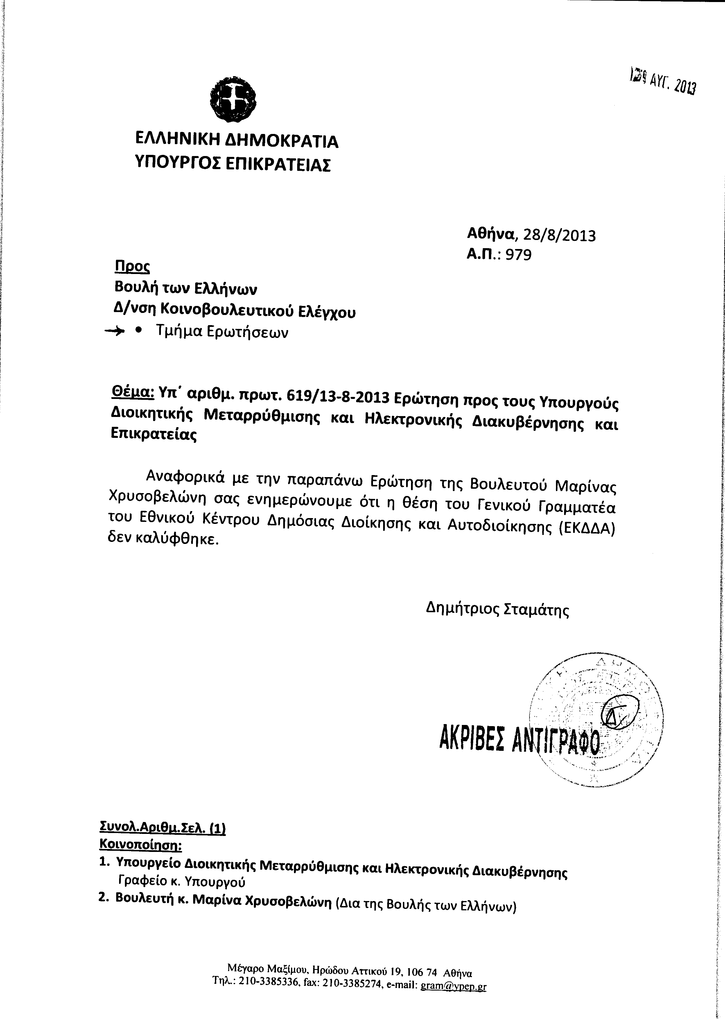
3. Στην με αριθμό 10527/14-05-2013 ερώτηση του Βουλευτή κ. Νικολόπουλου Νικολάου δόθηκε με το υπ’ αριθμ. ΓΡ.ΚΕ.115/10062013/28-08-2013 έγγραφο από την Υπουργό Τουρισμού ΄ η ακόλουθη απάντηση:
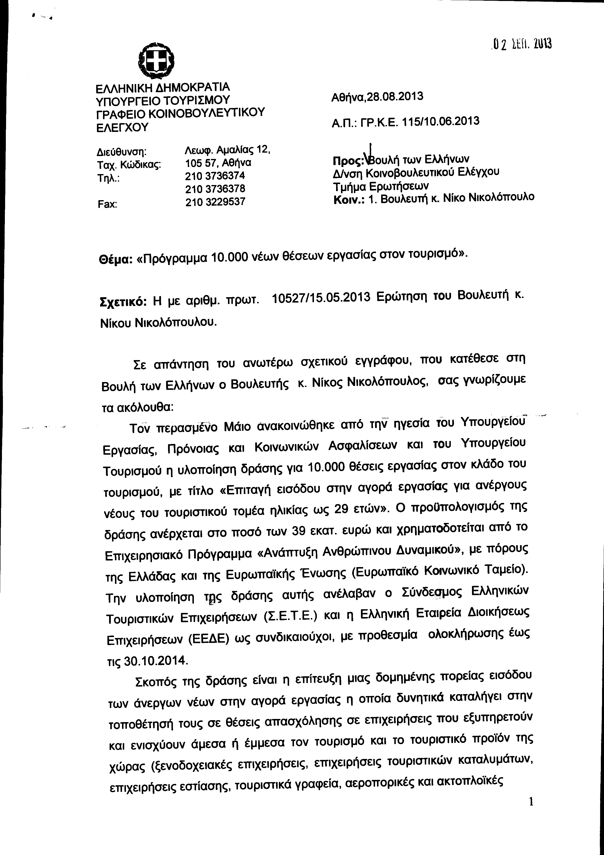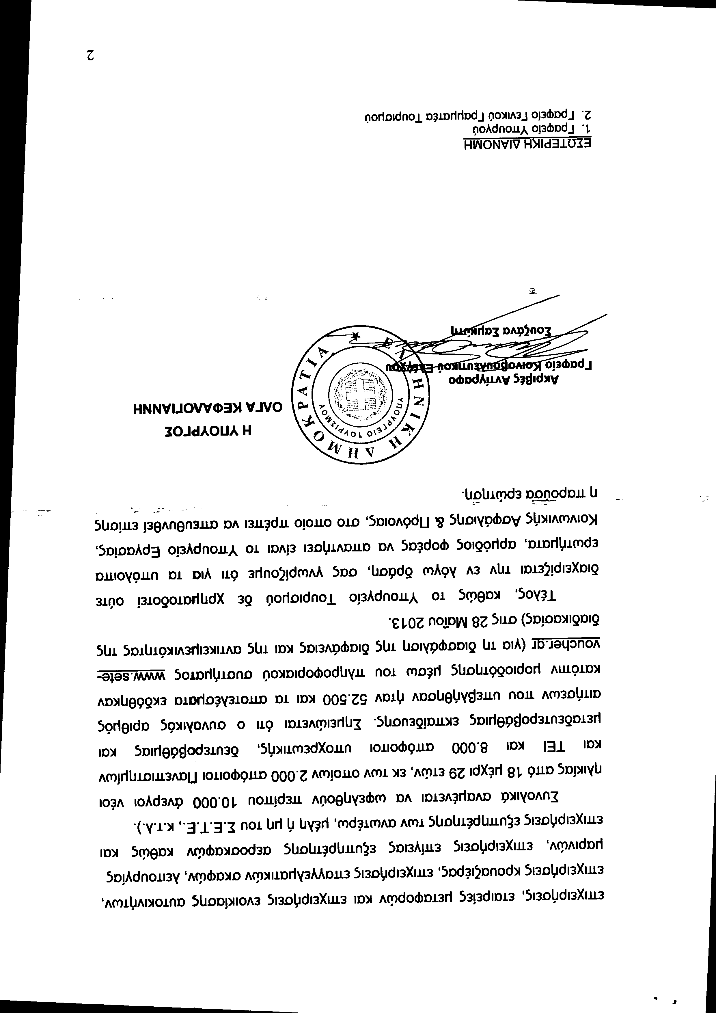
4. Στην με αριθμό 11982/17-06-2013 ερώτηση του Βουλευτή κ. Παναγιώταρου Ηλία δόθηκε με το υπ’ αριθμ. ΓΡ.Κ.Ε. 148/22-07-2013 έγγραφο από την Υπουργό Τουρισμού η ακόλουθη απάντηση:
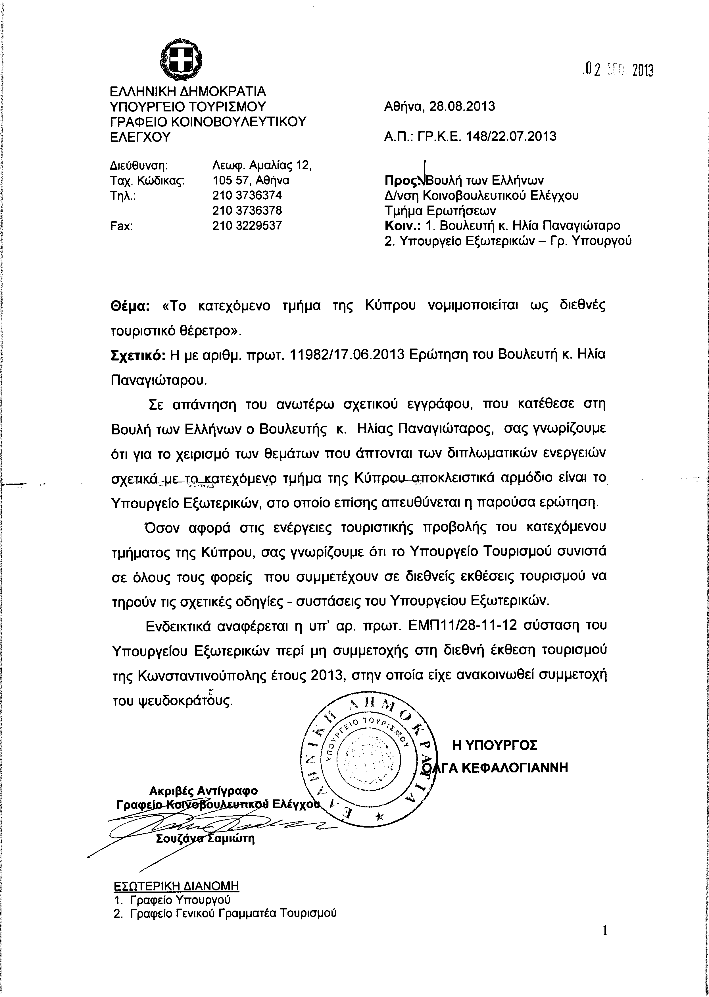
5. Στην με αριθμό 12277/26-06-2013 ερώτηση του Βουλευτή κ. Παναγιώταρου Ηλία δόθηκε με το υπ’ αριθμ. 6611/408/28-08-2013 έγγραφο από τον Υπουργό Ναυτιλίας και Αιγαίου η ακόλουθη απάντηση:
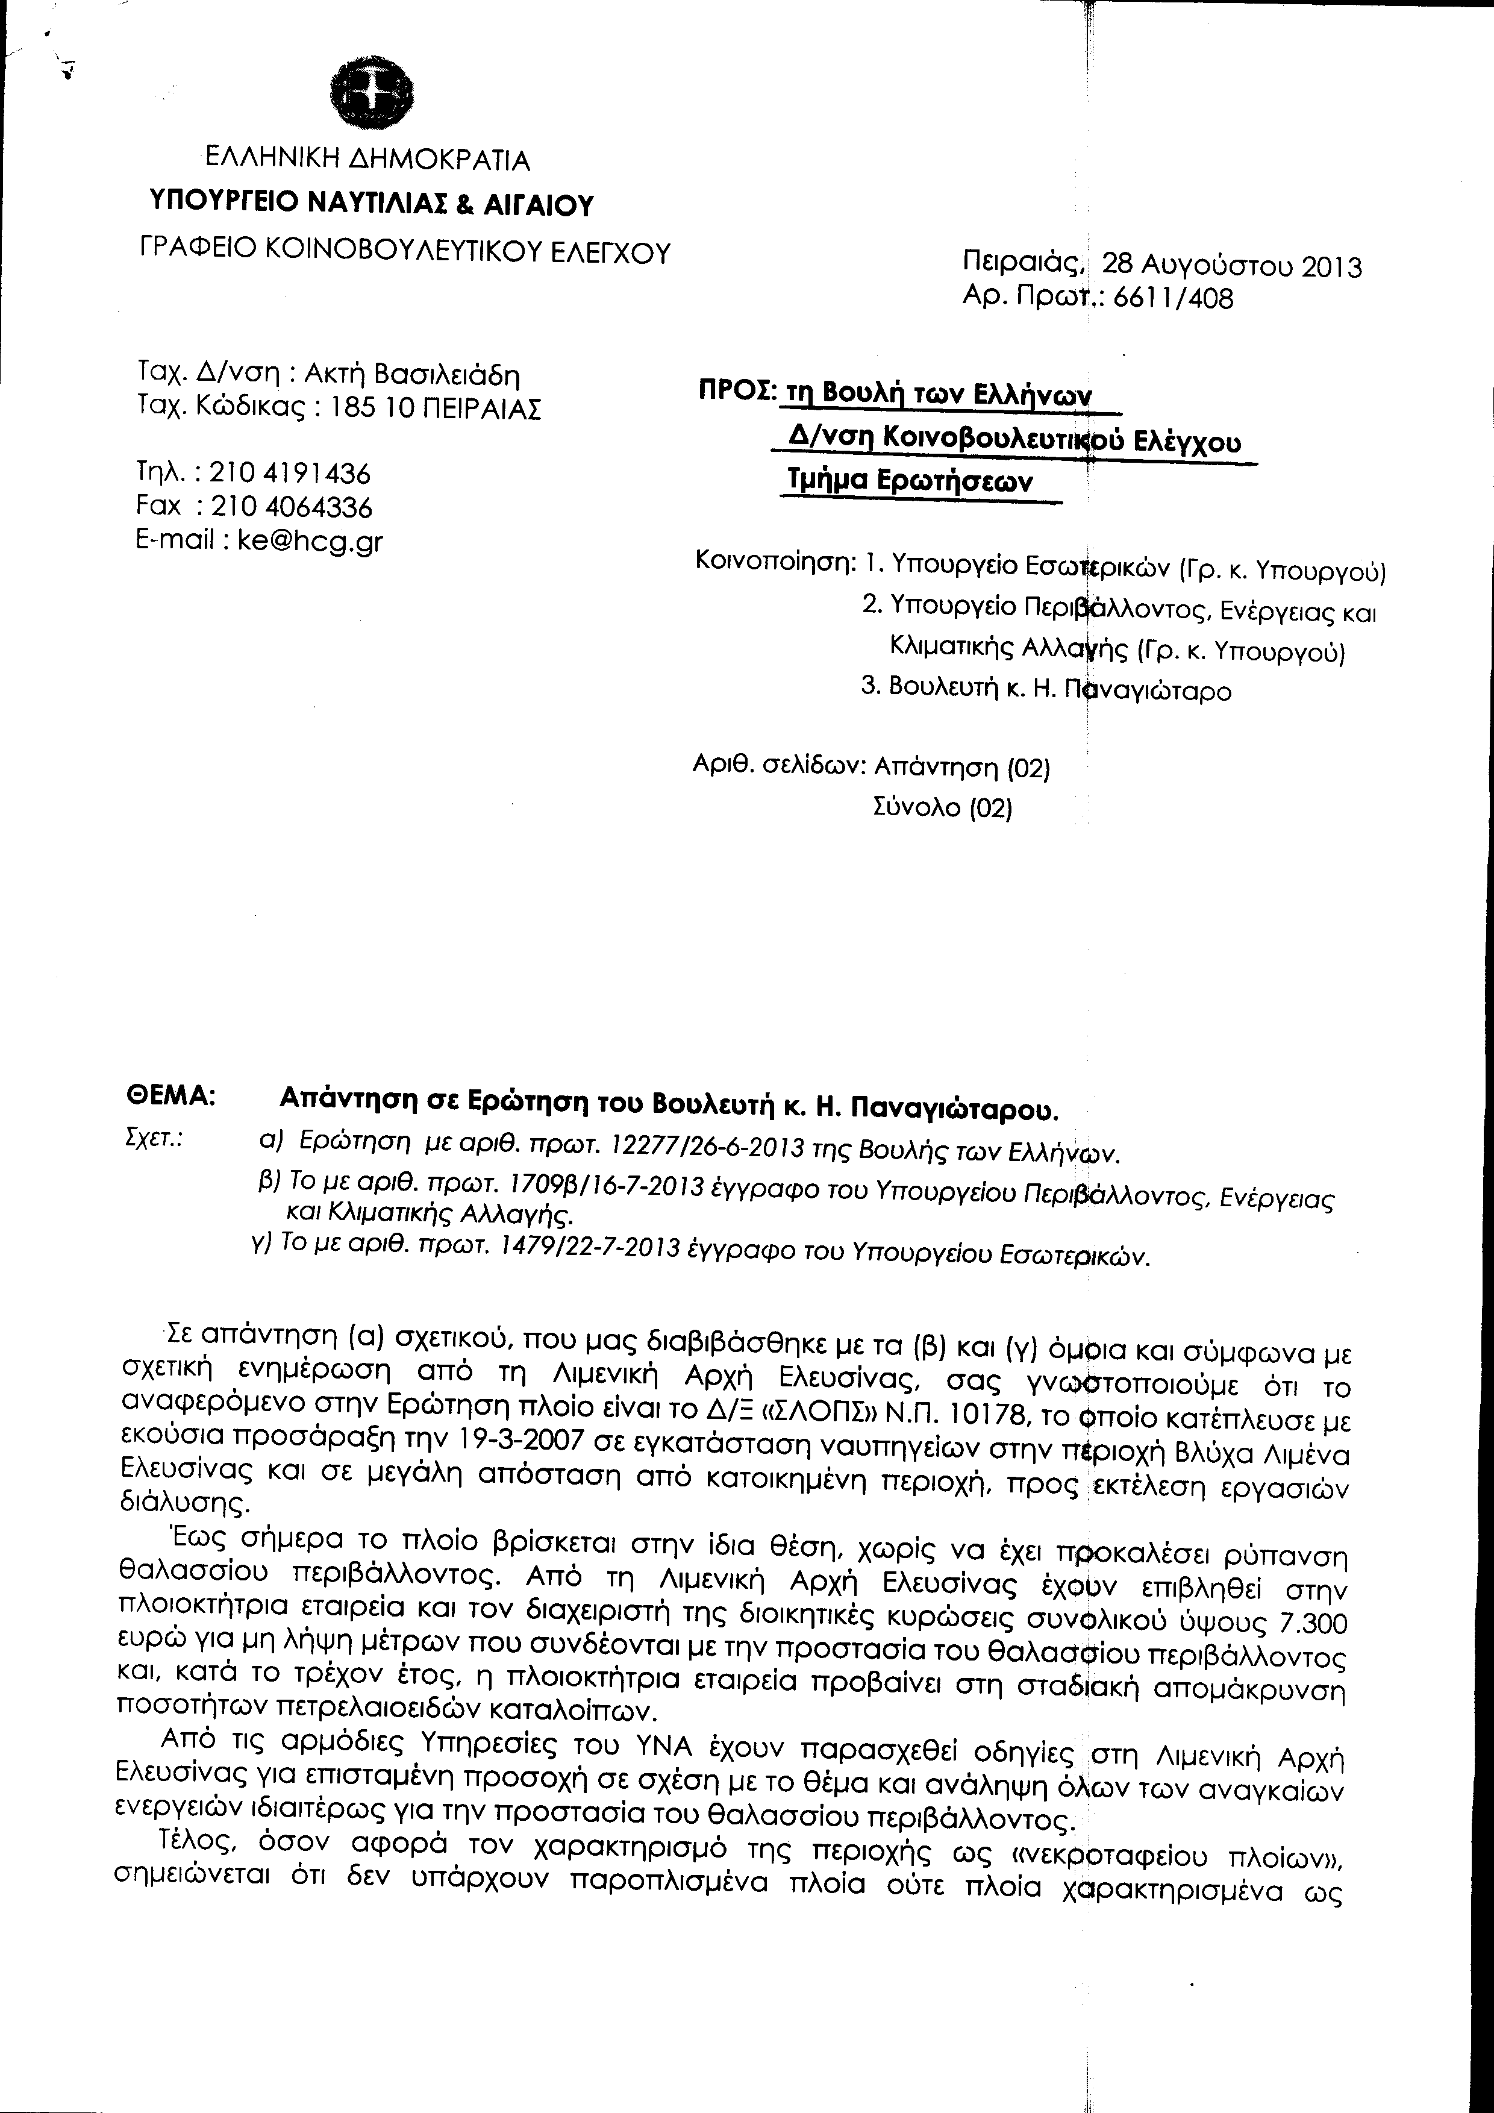
ΠΡΟΕΔΡΕΥΩΝ (Χρήστος Μαρκογιαννάκης): Κυρίες και κύριοι συνάδελφοι, πριν εισέλθουμε στη συζήτηση των επίκαιρων ερωτήσεων θα ήθελα να κάνω μια ανακοίνωση προς το Τμήμα.
Ο Βουλευτής του Πανελλήνιου Σοσιαλιστικού Κινήματος κ. Πύρρος Δήμας ζητεί άδεια ολιγοήμερης απουσίας στο εξωτερικό. Η Βουλή εγκρίνει;
ΟΛΟΙ OI ΒΟΥΛΕΥΤΕΣ: Μάλιστα, μάλιστα.
ΠΡΟΕΔΡΕΥΩΝ (Χρήστος Μαρκογιαννάκης): Συνεπώς η Βουλή ενέκρινε τη ζητηθείσα άδεια.
ΠΡΟΕΔΡΕΥΩΝ (Χρήστος Μαρκογιαννάκης): Κυρίες και κύριοι συνάδελφοι, εισερχόμαστε στη συζήτηση των
ΕΠΙΚΑΙΡΩΝ ΕΡΩΤΗΣΕΩΝ
Η πρώτη με αριθμό 60/30-9-2013 επίκαιρη ερώτηση του Βουλευτή Εύβοιας της Νέας Δημοκρατίας κ. Κωνσταντίνου Μαρκόπουλου προς τoν Υπουργό Οικονομικών, σχετικά με την εταιρεία «ΛΑΡΚΟ» δεν συζητείται και διαγράφεται.
Η δεύτερη με αριθμό 62/30-9-2013 επίκαιρη ερώτηση της Βουλευτού Β΄ Αθηνών του Συνασπισμού Ριζοσπαστικής Αριστεράς – Ενωτικού Κοινωνικού Μετώπου κ. Όλγας-Νάντιας Βαλαβάνη προς τον Υπουργό Οικονομικών, σχετικά με την εταιρεία «ΟΠΑΠ Α.Ε.» δεν συζητείται και διαγράφεται.
Η Τρίτη με αριθμό 64/30-9-2013 επίκαιρη ερώτηση του Ε΄ Αντιπροέδρου της Βουλής και Βουλευτή Χαλκιδικής του Πανελλήνιου Σοσιαλιστικού Κινήματος κ. Ιωάννη Δριβελέγκα προς τoν Υπουργό Οικονομικών, σχετικά με τη ρύθμιση οφειλών Ανωνύμων Αθλητικών Εταιρειών δεν συζητείται και διαγράφεται.
Η τέταρτη με αριθμό 65/30-9-2013 επίκαιρη ερώτηση του Βουλευτή Α΄ Πειραιώς των Ανεξάρτητων Ελλήνων κ. Παναγιώτη Μελά προς τον Υπουργό Υγείας, σχετικά με την αντιμετώπιση των προβλημάτων του Αντικαρκινικού Νοσοκομείου «ΜΕΤΑΞΑ» λόγω έλλειψης προσωπικού, δεν συζητείται.και διαγράφεται.
Εισερχόμαστε στη συζήτηση της πέμπτης με αριθμό 63/30-9-2013 επίκαιρης ερώτησης της Βουλευτού Αιτωλοακαρνανίας της Δημοκρατικής Αριστεράς κ. Νίκης Φούντα προς τον Υπουργό Περιβάλλοντος, Ενέργειας και Κλιματικής Αλλαγής, σχετικά με την ανάγκη αναθεώρησης των ορίων της Περιοχής Ανάπτυξης Υδατοκαλλιεργειών «Δυτικές Ακτές Αιτωλοακαρνανίας – Σύμπλεγμα Εχινάδων».
Στην κυρία συνάδελφο θα απαντήσει ο Αναπληρωτής Υπουργός Περιβάλλοντος, Ενέργειας και Κλιματικής Αλλαγής, κ. Σταύρος Καλαφάτης.
Κυρία Φούντα, έχετε το λόγο για δύο λεπτά.
ΝΙΚΗ ΦΟΥΝΤΑ: Ευχαριστώ πολύ, κύριε Πρόεδρε.
Ευχαριστώ που ανταποκριθήκατε, κύριε Υπουργέ.
Η επίκαιρη αυτή ερώτηση έρχεται σε συνέχεια της ερώτησης που είχαμε κάνει προς εσάς, προς το ΥΠΕΚΑ και το ΥΠΑAΤ για το Ειδικό Πλαίσιο Χωροταξικού Σχεδιασμού για τις Υδατοκαλλιέργειες, το γνωστό ως ΚΥΑ της 4^{ης} Νοεμβρίου 2011.
Και δεν αναφέρω τυχαία την ημερομηνία. Κάποιοι το αποκαλούν ειδικό χωροταξικό τής μιας μέρας. Να πούμε ότι η μέρα αυτή προηγήθηκε της παραίτησης της κυβέρνησης Παπανδρέου και της παράδοσης της σκυτάλης της κυβέρνησης πλέον στο νέο σχήμα Παπαδήμου.
Η αναφορά αυτή γίνεται γιατί πραγματικά αυτή η ΚΥΑ πιστεύουμε και εμείς ότι έγινε στο πόδι. Είναι μια ΚΥΑ η οποία εγκρίθηκε πραγματικά μέσα σε μια μέρα και δεν έγινε ποτέ η διαβούλευση με την τοπική κοινωνία ως όφειλε. Γι’ αυτό και έχουν εκφραστεί και διαμορφωθεί αυτήν τη στιγμή πάρα πολλές ενστάσεις.
Να επισημάνουμε, ξεκινώντας, τη σημασία των ιχθυοκαλλιεργειών και να επισημάνουμε επίσης τη σημασία των ανθρώπων και των θέσεων εργασίας που ασχολούνται με τις ιχθυοκαλλιέργειες. Θεωρούμε πως ό,τι ενισχύει τον πρωτογενή τομέα, είναι πολύ σημαντικό και σε καμμιά περίπτωση αυτή η ερώτηση δεν έρχεται αντιμέτωπη με την πρωτογενή παραγωγή. Αντιθέτως, θεωρούμε ότι την ενισχύει και ότι ουσιαστικά κάθε σοβαρός επενδυτής θέλει στο πλάι του την τοπική κοινωνία και την έγκρισή της για οποιαδήποτε επένδυση.
Μολονότι γνωρίζουμε πως με την έκδοση του προαναφερθέντος πλαισίου γίνεται για πρώτη φορά μια ουσιαστική προσπάθεια χωροθέτησης των υδατοκαλλιεργειών, το πλαίσιο ενέχει εξαιρετικά προβλήματα ασάφειες και διέπεται από πρωτοφανή προχειρότητα. Γνωστό είναι άλλωστε πως στο Σ.τ.Ε. εκκρεμεί η συζήτηση αίτησης ακύρωσής του. Θα αναφερθώ στη δευτερολογία μου σε αυτό. Ακολουθώντας τη λογική της συγκέντρωσης των μονάδων σε ευρείες περιοχές με συγκεκριμένα χαρακτηριστικά, το πλαίσιο για τις υδατοκαλλιέργειες προσδιόρισε κατ’ αρχάς χωροταξικές ζώνες, τις ονομαζόμενες Περιοχές Ανάπτυξης Υδατοκαλλιεργειών (ΠΑΥ), χωρίς δυστυχώς σαφέστερη οριοθέτηση.
Περνώ στο ειδικότερο θέμα, για να φτάσω και στην ερώτηση.
Ο ορισμός της ΠΑΥ «Δυτικές Ακτές Αιτωλοακαρνανίας - Σύμπλεγμα Εχινάδων» ως ΠΑΥ πρώτης κατηγορίας, κατηγορίας δηλαδή εξαιρετικής σημασίας και ανάπτυξης, κάτι που δηλώνει και τη φέρουσα ικανότητα αυτής της περιοχής, περιλαμβάνει την ευρύτερη περιοχή Αλυζίας – Αστακού - Εχινάδων και εφάπτεται της ΠΟΑΥ Λευκάδας. Ωστόσο στον συνημμένο στον ειδικό χωροταξικό πίνακα - χάρτη με τίτλο «Εθνικό Πρότυπο Χωροταξικής Οργάνωσης» μετά από ενδελεχή εξέταση της οριοθετημένης περιοχής διαπιστώνεται πλήθος προβλημάτων που έχουν να κάνουν κυρίως με τη λανθασμένη αποτύπωση της υπάρχουσας κατάστασης, με μια τεχνική περιγραφή που δεν συμπίπτει με την προτεινόμενη οριοθέτηση και με την κλίμακα της αποτύπωσης να επιτρέπει ανεπίτρεπτα όρια λάθους. Ουσιαστικά έγινε μια πολύ πρόχειρη μελέτη για την περιοχή αυτή. Οι παραλείψεις έχουν τονιστεί και έχουν επισημανθεί και σε επίπεδο περιφέρειας από την αρμόδια αρχή.
Να επισημάνουμε πως για την κατάρτιση του Ειδικού Χωροταξικού, όπως είπαμε, δεν έγινε ποτέ η προαπαιτούμενη διαβούλευση με την τοπική κοινωνία και ενδεικτικό είναι ότι τα τοπικά συμβούλια όλης της παράκτιας περιοχής σχεδόν ομόφωνα έβγαλαν αρνητικές γνωμοδοτήσεις, όπως είναι φυσικό να γίνει σε μια περιοχή που παρουσιάζει υψηλές δυνατότητες τουριστικής ανάπτυξης.
Να αναδειχθεί επίσης –και να φτάσω στο ερώτημα- ότι υπάρχει μια έντονη δραστηριότητα και εισροή ξένων κεφαλαίων αυτήν τη στιγμή στην περιοχή. Το ζητούμενο είναι αυτό της ισόρροπης ανάπτυξης, ουσιαστικά της αναβάθμισης και της ανάπτυξης του πρωτογενούς τομέα παρέα με τον τουρισμό που τόσο ανάγκη έχει η περιοχή αυτή. Ουσιαστικά μιλάμε για διαφύλαξη του φυσικού τοπίου και των περιβαλλοντικών ισορροπιών.
Να φτάσω στο ερώτημα. Επειδή στη βάση των οριοθετημένων ΠΑΥ, κύριε Υπουργέ, γίνεται η περαιτέρω χωροθέτηση των οργανωμένων υποδοχέων και των περιοχών συγκέντρωσης σε υποκείμενο επίπεδο σχεδιασμού (χωροταξικό, πολεοδομικό, τομεακό) και αυτήν τη στιγμή ο σχεδιασμός είναι σε επίπεδο περιφέρειας, ρωτάμε αν προτίθεστε να προχωρήσετε σε αναθεώρηση των ορίων της συγκεκριμένης ΠΑΥ καθώς και κάθε άλλης ΠΑΥ η οποία ενέχει ανακρίβειες και ασάφειες.
Ευχαριστώ.
ΠΡΟΕΔΡΕΥΩΝ (Χρήστος Μαρκογιαννάκης): Ο Αναπληρωτής Υπουργός Περιβάλλοντος, Ενέργειας και Κλιματικής Αλλαγής κ. Σταύρος Καλαφάτης έχει το λόγο.
ΣΤΑΥΡΟΣ ΚΑΛΑΦΑΤΗΣ (Αναπληρωτής Υπουργός Περιβάλλοντος, Ενέργειας και Κλιματικής Αλλαγής): Ευχαριστώ πολύ, κύριε Πρόεδρε.
Κυρία συνάδελφε, η εφαρμογή του Ειδικού Χωροταξικού Σχεδιασμού για τις υδατοκαλλιέργειες, με τον οποίο χωροθετούνται οι υδατοκαλλιεργικές δραστηριότητες, αποτελεί πρωτοβουλία για την καταγραφή και εξυπηρέτηση των αναγκών του κλάδου.
Στόχος, επίσης, είναι η διασφάλιση της ανταγωνιστικότητάς του αξιοποιώντας το πλεονέκτημα των ελληνικών θαλασσών με τρόπο ώστε να μην παρακωλύεται η ανάπτυξη άλλων παραγωγικών δραστηριοτήτων, όπως πολύ σωστά αναφέρατε την τουριστική δραστηριότητα και να μη θίγεται το περιβάλλον κατά τρόπο μη αναστρέψιμο.
Η υπ’ αριθμόν 31722/2011 ΚΥΑ ενέκρινε το Ειδικό Πλαίσιο Χωροταξικού Σχεδιασμού και Αειφόρου Ανάπτυξης για τις Υδατοκαλλιέργειες και περιέλαβε κατευθύνσεις για το εθνικό πρότυπο χωροταξικής οργάνωσης της υδατοκαλλιεργητικής δραστηριότητας. Πρόσφατα, εκδόθηκε εγκύκλιος του Υπουργείου μας σε συνεργασία με το Υπουργείο Αγροτικής Ανάπτυξης και Τροφίμων με την οποία δόθησαν αναγκαίες διευκρινίσεις και λύθηκαν σχετικές ασάφειες που είχαν προκύψει κατά την εφαρμογή του ειδικού πλαισίου.
Να πω δε, ότι η χάραξη της κόκκινης διαγράμμισης στο χάρτη που συνοδεύει το ειδικό πλαίσιο υποδεικνύει απλά την καταλληλότητα ορισμένων περιοχών για την ανάπτυξη υδατοκαλλιεργητικών δραστηριοτήτων. Αφορά, δηλαδή, ουσιαστικά την αναζήτηση χώρων για οργάνωση υδατοκαλλιεργητικών δραστηριοτήτων και η χρήση είναι καθαρά ενδεικτική, κατευθυντήρια θα έλεγα.
Οι Περιοχές Ανάπτυξης Υδατοκαλλιεργειών, οι ΠΑΥ αποτελούν ζώνες χωροταξικού χαρακτήρα, δηλαδή δεν έχουν σαφή οριοθέτηση, περιλαμβάνουν πληθώρα άλλων δραστηριοτήτων και εξειδικεύονται από το χωρικό σχεδιασμό κατωτέρων χωρικών επιπέδων.
Ο βασικός τους προορισμός είναι να διαμορφώσουν ένα περιοριστικό πλαίσιο των περιοχών όπου μπορεί να αναπτύσσεται η υδατοκαλλιέργεια και να παρέχουν βασικές κατευθύνσεις για τον τρόπο ανάπτυξής τους, ανάλογα με το βαθμό ανάπτυξης ή συγκέντρωσης των μονάδων και τα ιδιαίτερα χαρακτηριστικά της περιοχής. Ο βασικός σκοπός, δηλαδή, με άλλα λόγια, των περιοχών ανάπτυξης ιχθυοκαλλιεργειών είναι να προσδιορίζουν τις περιοχές, όπου είναι δυνατόν να εγκατασταθούν μονάδες υδατοκαλλιέργειας.
Ο μακροσκοπικός προσδιορισμός των περιοχών ανάπτυξης υδατοκαλλιεργειών δεν σημαίνει παρά ταύτα ότι δεν χρησιμοποιήθηκαν επιστημονικά κριτήρια για τον προσδιορισμό τους, τα οποία απαριθμούνται μάλιστα στο άρθρο 5 του πλαισίου. Πρόκειται για περιοχές όπου οι κατάλληλες θέσεις για ζώνες ή μονάδες ιχθυοκαλλιέργειας θα προσδιοριστούν μετά από ειδικότερες μελέτες που θα εστιάζονται στην ευρύτερη και άμεση περιοχή εγκατάστασης της δραστηριότητας.
Επομένως, στο επίπεδο του Εθνικού Χωροταξικού Σχεδιασμού, η καταλληλότητα και η φέρουσα ικανότητα των περιοχών εγκατάστασης των μονάδων, δεν μπορούν να εκτιμηθούν με τον ίδιο τρόπο που θα μελετηθούν κατά τη διαδικασία κατάρτισης και έγκρισης των περιοχών οργανωμένης ανάπτυξης ιχθυοκαλλιεργειών ή των ΜΠΕ στις περιπτώσεις που επιτρέπει το ειδικό πλαίσιο μεμονωμένες χωροθετήσεις.
Επιπρόσθετα, δεν θα πρέπει να συγχέονται οι περιοχές ανάπτυξης ιχθυοκαλλιεργειών με τις περιοχές οργανωμένης ανάπτυξης ιχθυοκαλλιεργειών, οι οποίες έχουν ως σκοπό την κατοχύρωση των περιοχών ατύπων συγκεντρώσεων που δημιουργήθηκαν στο παρελθόν.
Κλείνοντας, σε σχέση με την περιοχή των δυτικών ακτών Αιτωλοακαρνανίας και συμπλέγματος Εχινάδων, να πω ότι κρίθηκε ως υπεραναπτυγμένη περιοχή και δεν επιτρέπεται η εγκατάσταση νέων μονάδων. Επίσης, η επέκταση υφιστάμενων μονάδων έχει περιοριστεί εξαιρετικά σε σχέση με το καθεστώς πριν την έγκριση του ειδικού πλαισίου.
Να σημειώσω, τέλος, ότι αν διαπιστωθούν τυχόν ανακρίβειες στη χάραξη της κόκκινης διαγράμμισης και ασυμφωνίες με το περιεχόμενο του ειδικού πλαισίου, τότε θα επαναληφθεί ο χάρτης, ώστε να περιλάβει την ορθή χάραξη.
Γενικότερα, να κάνω μία τοποθέτηση η οποία ισχύει για το ΥΠΕΚΑ, ότι εφόσον διαπιστώνονται -και βεβαίως αυτό ισχύει κατά κύριο λόγο και για τη συγκεκριμένη ερώτησή σας- προχειρότητες ή αβελτηρίες, τότε από το ΥΠΕΚΑ θα επιχειρηθούν να θεραπευτούν άμεσα.
Ευχαριστώ πολύ.
ΠΡΟΕΔΡΕΥΩΝ (Χρήστος Μαρκογιαννάκης): Ευχαριστούμε, κύριε Υπουργέ.
Η κ. Νίκη Φούντα έχει το λόγο για τρία λεπτά.
ΝΙΚΗ ΦΟΥΝΤΑ: Χαίρομαι με την απάντησή σας, κύριε Υπουργέ. Η αλήθεια είναι ότι λάθη του παρελθόντος πρέπει να διορθώνονται.
Επειδή έχω γεννηθεί στον Αμβρακικό και έχω καημό με την αλιεία, να το πω έτσι, θα κάνω ένα πολιτικό σχόλιο: Ποτέ ουσιαστικά αυτός ο κλάδος δεν απέκτησε, ακόμα και σε επίπεδο οργανογράμματος Υπουργείου, τη σταθερότητα που όφειλε να έχει. Έγινε μπαλάκι μεταξύ του ΥΠΕΚΑ και του ΥΠΑΑΤ για πολλά χρόνια, για να μπορέσουμε να φθάσουμε σε μία απορρόφηση κονδυλίων από την Ευρωπαϊκή Ένωση που θα μας έκανε υπερήφανους.
Η απορρόφηση έχει ανέβει πολύ, αλλά έχει φτάσει μόλις στο 40%.
Οι υδατοκαλλιέργειες είναι το δεύτερο εξαγώγιμο προϊόν της Ελλάδας πια. Η περιοχή για την οποία μιλάμε σήμερα δίνει το 80% της εξαγωγής τσιπούρας. Το λέω έτσι, για να καταλάβει ο κόσμος μια κλίμακα μεγέθους.
Θα ήθελα να συνεχίσω αναφέροντας την παράγραφο 25 αυτής της ΚΥΑ, η οποία λέει ότι «το ειδικό πλαίσιο χωροταξικού σχεδιασμού και αειφόρου ανάπτυξης για τον τουρισμό όσον αφορά τη σχέση τουρισμός - υδατοκαλλιέργεια ορίζει ότι η χωροθέτηση νέων μονάδων υδατοκαλλιεργειών πρέπει να αποφεύγεται στις περιοχές που χαρακτηρίζονται ως ανεπτυγμένες τουριστικά ή παρουσιάζουν μεγάλο ενδιαφέρον για την ανάπτυξη θαλάσσιου τουρισμού».
Η συγκεκριμένη παράγραφος κλείνει λέγοντας πως «απαραίτητος όρος για τη συνδυασμένη ανάπτυξή τους είναι η διατήρηση υψηλής ποιότητας περιβάλλοντος».
Θα ήθελα να πω ότι αυτό θέλουμε και εμείς γι’ αυτήn την περιοχή και ότι η δυτική ακτή της Αιτωλοακαρνανίας είναι μια περιοχή η οποία έχει παραμεληθεί πάρα πολύ σε υποδομές. Δεν υπάρχει ούτε ένας δρόμος, κύριε Καλαφάτη, που να φτάνει εκεί. Χρειάζεται ανάπτυξη και προώθηση και επειδή μεγάλο μέρος του κόσμου που ζει εκεί, ζει από τον τουρισμό ουσιαστικά, δεν μπορούμε να κλείνουμε τα μάτια σε αυτούς, όπως δεν μπορούμε να κλείνουμε τα μάτια φυσικά στις τοπικές κοινωνίες.
Θα ήθελα να πω συγκεκριμένα για την ΠΟΑΥ Εχινάδων Νήσων, όπως είπατε κι εσείς και όπως αναφέρεται μέσα στον πίνακα της συγκεκριμένης ΚΥΑ, ότι εκτιμάται λόγω της ευαισθησίας του οικοσυστήματος πως θα πρέπει να υπάρξει αναστολή αδειών νέων μονάδων μέχρι να διευθετηθούν χωροταξικά οι υφιστάμενες.
Δέχομαι τη δέσμευσή σας ότι θα δούμε στο επόμενο επίπεδο του περιφερειακού σχεδιασμού αν όντως έχουν αποτυπωθεί σωστά οι υφιστάμενες μονάδες, οπότε θα προχωρήσουμε αναλόγως στο επόμενο βήμα.
Όσον αφορά τις υδατοκαλλιέργειες, αυτό το πλαίσιο για εμάς είναι ένα θεσμικό πλαίσιο που θα έπρεπε κανονικά να προβλέπει συνύπαρξη δραστηριοτήτων και να είναι ένα εργαλείο σχεδιασμού που ουσιαστικά θα φτάνει στις ΠΟΑΥ με όρους ισόρροπης ανάπτυξης.
Φτάνοντας στο κατώτερο επίπεδο επικείμενου σχεδιασμού, δηλαδή στον περιφερειακό σχεδιασμό όπως είπαμε, εναποθέτουμε τις ελπίδες μας, ώστε να φτάσουμε σε αυτόν τον στρατηγικό σχεδιασμό που όλοι φανταζόμαστε ότι θα έπρεπε να υπάρχει και στην αντίστοιχη σοβαρότητα που ενέχουν τέτοιες αποφάσεις.
Θα ολοκληρώσω λέγοντας πως ό,τι έχει να κάνει με τη χωροταξία και ό,τι έχει να κάνει με την έλλειψη Κτηματολογίου, χρήσεων γης, επιμέρους ΣΧΟΟΑΠ κ.λπ., για εμάς θα αποτελεί κομβικό ζήτημα πάντα, θα το αναδεικνύουμε και θα προσπαθούμε να τονίζουμε τη σημασία και την αναγκαιότητα για το Γενικό Εθνικό Χωροταξικό που θα έπρεπε να προηγείται, κύριε Υπουργέ, κάθε Ειδικού Χωροταξικού.
ΠΡΟΕΔΡΕΥΩΝ (Χρήστος Μαρκογιαννάκης): Ευχαριστούμε, κυρία Φούντα.
ΝΙΚΗ ΦΟΥΝΤΑ: Θα ήθελα μόνο να πω κάτι για το Συμβούλιο της Επικρατείας, μιας και είστε έγκριτος νομικός, κύριε Μαρκογιαννάκη.
Εκκρεμεί η αίτηση ακύρωσής του. Ουσιαστικά στις 6-11-2013 είχε οριστεί η νέα δικάσιμος. Έχει πάρει τρεις αναβολές με υπαιτιότητα της διοίκησης, επειδή δεν στέλνει στοιχεία για το συγκεκριμένο θέμα.
Θα θέλαμε τη δέσμευσή σας ότι όσον αφορά το ΥΠΕΚΑ αυτήν τη φορά θα μπορέσει να προχωρήσει το ζήτημα, ώστε να μην είναι εκκρεμές ένα ζήτημα τόσο σοβαρό.
Ευχαριστώ πολύ.
ΠΡΟΕΔΡΕΥΩΝ (Χρήστος Μαρκογιαννάκης): Κι εμείς ευχαριστούμε.
Κύριε Υπουργέ, έχετε το λόγο για τρία λεπτά.
ΣΤΑΥΡΟΣ ΚΑΛΑΦΑΤΗΣ (Αναπληρωτής Υπουργός Περιβάλλοντος, Ενέργειας και Κλιματικής Αλλαγής): Ευχαριστώ, κύριε Πρόεδρε.
Κυρία συνάδελφε, ένα μεγάλο μέρος του σκεπτικού σας, όπως αποτυπώθηκε από την τοποθέτησή σας, δεν είναι καθόλου μακριά από το σκεπτικό του ΥΠΕΚΑ.
Το ΥΠΕΚΑ σε κάθε περίπτωση ενεργεί, πράττει, παίρνει πρωτοβουλίες, νομοθετεί, δρα πολιτικά με σκοπό ακριβώς να επιλύει προβλήματα, να θεραπεύει αβελτηρίες ή προχειρότητες του παρελθόντος και να διαμορφώνει μια στρατηγική που να ταιριάζει, να συνάδει και, αν θέλετε, να αποτελεί κομμάτι της ιστορίας που θέλουμε να γράψουμε.
Όσον αφορά το ζήτημα στο οποίο αναφέρεστε, πιστεύω ακριβώς ότι εντάσσεται στο πλαίσιο της πολιτικής όπως αυτή έχει εκφραστεί πολλές φορές από το ΥΠΕΚΑ, δηλαδή στο γεγονός ότι η έννοια της προστασίας του περιβάλλοντος, που είναι κυρίαρχος στόχος του Υπουργείου αυτού σε σχέση με την αναπτυξιακή δραστηριότητα και τις παραγωγικές και κομβικές δραστηριότητες, και η έννοια της ανάπτυξης δεν είναι δύο έννοιες αντίθετες και αλληλοαναιρούμενες, αλλά θα έλεγα ότι είναι ακριβώς αλληλοσυμπληρούμενες.
Μέσα σε ένα σοβαρό καθεστώς με ξεκάθαρους κανόνες προστασίας του περιβάλλοντος, βεβαίως και πρέπει να υπάρχουν συγκεκριμένες παραγωγικές δραστηριότητες, όπως είναι αυτές των υδατοκαλλιεργειών που είναι ένα πολύ σημαντικό κομμάτι της οικονομίας μας, ιδιαίτερα τα τελευταία χρόνια.
Άρα, σε αυτό το επίπεδο στη σχέση ανάπτυξης και περιβάλλοντος, έχουμε προκρίνει το συνδυασμό και το πάντρεμα των δύο δραστηριοτήτων.
Βεβαίως, αυτό ισχύει κατά μείζονα λόγο όταν υπάρχουν δραστηριότητες παραγωγικές, όπως είναι, παραδείγματος χάριν, οι αναπτυξιακές -για να είμαι πιο ακριβής- όπως είναι οι τουριστικές δραστηριότητες σε σχέση με τις υδατοκαλλιέργειες. Και εκεί μέριμνά μας και κοινός παρονομαστής είναι η προστασία του περιβάλλοντος. Και εκεί συμφωνούμε απολύτως ότι βεβαίως αυτό μπορεί να γίνει με ξεκάθαρους κανόνες και με μία διαδικασία που θα αποτυπώνει ακριβώς τις ανάγκες της τοπικής κοινωνίας, το εθνικό συμφέρον και την προάσπιση του εθνικού συμφέροντος με τέτοιον τρόπο, ώστε να μπορούν να χωρέσουν –να το πω πολύ απλά- και οι δύο παραγωγικές και οικονομικές δραστηριότητες, με κοινό παρονομαστή βεβαίως την προστασία του περιβάλλοντος.
Κλείνοντας και συμφωνώντας με εσάς, να πω ότι όλα αυτά τα ζητήματα που αναφέρουμε -και έγινε μια συζήτηση σήμερα στη Βουλή πολύ ενδιαφέρουσα για το σημαντικό κομμάτι της οικονομίας μας, τις υδατοκαλλιέργειες- είναι μια αλληλουχία πρωτοβουλιών που θα πρέπει να υποστηρίζει ακριβώς την προώθηση τέτοιων δραστηριοτήτων.
Αναφερθήκατε στο Κτηματολόγιο και στις χρήσεις γης. Γνωρίζετε πολύ καλά ότι έχει ξεκινήσει εδώ και ένα χρόνο από το Υπουργείο Περιβάλλοντος, Ενέργειας και Κλιματικής Αλλαγής μια σειρά δραστηριοτήτων και νομοθετικών πρωτοβουλιών, ώστε μέσα από μία σπονδυλωτή, μεταρρυθμιστική νομοθετική προσπάθεια να μπορέσουμε να προσαρμόσουμε το χωροταξικό περιβάλλον με τέτοιον τρόπο, έτσι ώστε να παντρέψουμε αυτό που σας είπα προηγουμένως, δηλαδή την πραγματική προστασία του περιβάλλοντος και όχι την προσχηματική, όπως πολλές φορές έχουμε δει τα τελευταία χρόνια, με την αναπτυξιακή δραστηριότητα που θα είναι μέσα στο πλαίσιο αυτής της κουλτούρας και του καθεστώτος της προστασίας του περιβάλλοντος.
Ξεκινήσαμε από το Κτηματολόγιο και τους δασικούς χάρτες. Συνεχίσαμε με την αντιμετώπιση της αυθαίρετης δόμησης και το περιβαλλοντολογικό ισοζύγιο. Προχωράμε στη χωροταξική και πολεοδομική μεταρρύθμιση. Θα υπάρξουν και άλλα, νέα θεσμικά εργαλεία, όπως είναι η Τράπεζα Γης και η Ηλεκτρονική Ταυτότητα Κτηρίου, που ουσιαστικά ως στόχο έχουν μέσα από μία σειρά τέτοιων σημαντικών, συνεκτικών, αλληλοσυμπληρούμενων νομοθετικών και πολιτικών πρωτοβουλιών να μπορέσουμε να έχουμε έναν χωροταξικό σχεδιασμό και να διαμορφώσουμε μια τέτοια πραγματική περιβαλλοντική πολιτική που να ανταποκρίνεται στις ανάγκες των καιρών, να προστατεύει πραγματικά το περιβάλλον και παράλληλα να δίνει ώθηση στην ανάπτυξη που τόσο ανάγκη έχει η χώρα μας.
Ευχαριστώ πολύ.
ΠΡΟΕΔΡΕΥΩΝ (Χρήστος Μαρκογιαννάκης): Ευχαριστούμε, κύριε Υπουργέ.
Κυρίες και κύριοι συνάδελφοι, παρακαλώ το Τμήμα να εξουσιοδοτήσει το Προεδρείο για την υπ’ ευθύνη του επικύρωση των Πρακτικών των κατωτέρω συνεδριάσεων: Α΄ της Τρίτης 23-7-2013, Β΄ της Τετάρτης 24-7-2013, Γ΄ της Πέμπτης 25-7-2013, Δ΄ της Τρίτης 30-7-2013, Ε΄ της Τετάρτης 31-7-2013 (πρωί), ΣΤ΄ της Τετάρτης 31-7-2013 (απόγευμα), Ζ΄ της Πέμπτης 1-8-2013, Η΄ της Τετάρτης 21-8-2013, Θ΄ της Πέμπτης 22-8-2013, Ι΄ της Τρίτης 27-8-2013, ΙΑ΄ της Τετάρτης 28-8-2013, ΙΒ΄ της Πέμπτης 29-8-2013, ΙΓ΄ της Τετάρτης 4-9-2013, ΙΔ΄ της Δευτέρας 9-9-2013, ΙΕ΄ της Τρίτης 10-9-2013, ΙΣΤ΄ της Τετάρτης 11-9-2013, ΙΖ΄ της Τρίτης 17-9-2013, ΙΗ΄ της Τετάρτης 18-9-2013, ΙΘ΄ της Πέμπτης 19-9-2013, Κ΄ της Τρίτης 24-9-2013, ΚΑ΄ της Τετάρτης 25-9-2013, ΚΒ΄ της Πέμπτης 26-9-2013, ΚΓ΄ της Παρασκευής 27-9-2013, ΚΔ΄ της Τρίτης 1-10-2013 και ΚΕ΄ της Πέμπτης 3-10-2013 και ερωτάται το Τμήμα αν τα επικυρώνει.
ΟΛΟΙ ΟΙ ΒΟΥΛΕΥΤΕΣ: Μάλιστα, μάλιστα.
ΠΡΟΕΔΡΕΥΩΝ (Χρήστος Μαρκογιαννάκης): Συνεπώς το Τμήμα παρέσχε τη ζητηθείσα εξουσιοδότηση για την υπ’ευθύνη του επικύρωση των Πρακτικών των κάτωθι συνεδριάσεων, Α΄ της Τρίτης 23-7-2013, Β΄ της Τετάρτης 24-7-2013, Γ΄ της Πέμπτης 25-7-2013, Δ΄ της Τρίτης 30-7-2013, Ε΄ της Τετάρτης 31-7-2013 (πρωί), ΣΤ΄ της Τετάρτης 31-7-2013 (απόγευμα), Ζ΄ της Πέμπτης 1-8-2013, Η΄ της Τετάρτης 21-8-2013, Θ΄ της Πέμπτης 22-8-2013, Ι΄ της Τρίτης 27-8-2013, ΙΑ΄ της Τετάρτης 28-8-2013, ΙΒ΄ της Πέμπτης 29-8-2013, ΙΓ΄ της Τετάρτης 4-9-2013, ΙΔ΄ της Δευτέρας 9-9-2013, ΙΕ΄ της Τρίτης 10-9-2013, ΙΣΤ΄ της Τετάρτης 11-9-2013, ΙΖ΄ της Τρίτης 17-9-2013, ΙΗ΄ της Τετάρτης 18-9-2013, ΙΘ΄ της Πέμπτης 19-9-2013, Κ΄ της Τρίτης 24-9-2013, ΚΑ΄ της Τετάρτης 25-9-2013, ΚΒ΄ της Πέμπτης 26-9-2013, ΚΓ΄ της Παρασκευής 27-9-2013, ΚΔ΄ της Τρίτης 1-10-2013 και ΚΕ΄ της Πέμπτης 3-10-2013.
Κυρίες και κύριοι συνάδελφοι, ολοκληρώθηκε η συζήτηση των επίκαιρων ερωτήσεων.
Δέχεστε στο σημείο αυτό να λύσουμε τη συνεδρίαση;
ΟΛΟΙ ΟΙ ΒΟΥΛΕΥΤΕΣ: Μάλιστα, μάλιστα.
Με τη συναίνεση του Τμήματος και ώρα 9.55΄ λύεται η συνεδρίαση για την προσεχή Δευτέρα 7 Οκτωβρίου 2013 και ώρα 11.00 π.μ., με αντικείμενο εργασιών του Σώματος: α) ανακοίνωση του προεδρικού διατάγματος για τη λήξη των εργασιών της Α΄ Συνόδου και β) Αγιασμός για την έναρξη των εργασιών της Β΄ Συνόδου από τον Σεβασμιότατο Μητροπολίτη Καρυστίας και Σκύρου κ. Σεραφείμ, Προεδρεύοντα της Ιεράς Συνόδου, σύμφωνα με την ειδική ημερήσια διάταξη που θα διανεμηθεί.
Ο ΠΡΟΕΔΡΟΣ ΟΙ ΓΡΑΜΜΑΤΕΙΣ

